«Дикие животные» (в 2 ой младшей группе)

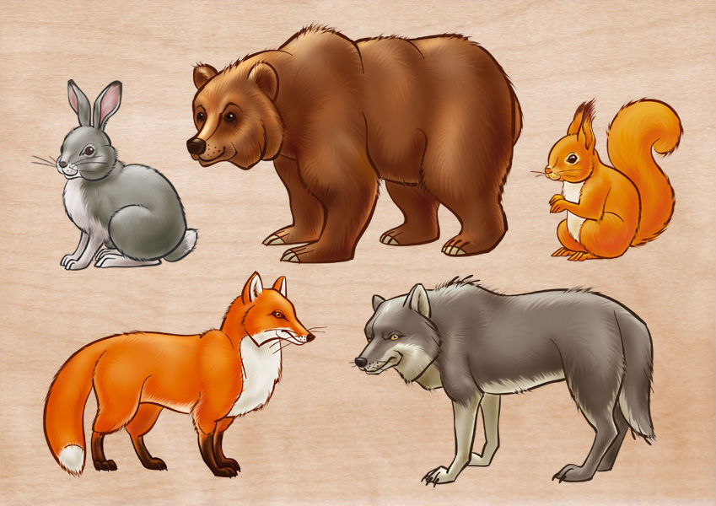

Воспитатель высшей квалификационной категории:
Монахова Т.А.

Вид проекта
Познавательно – исследовательский.
Срок реализации
Краткосрочный.
Формы реализации проекта
1. Использование сказочных персонажей.
2. Ролевые, дидактические, настольные игры.
3. Продуктивная деятельность (рисование, лепка)
4. Чтение художественной литературы о диких животных, рассматривание энциклопедий.
5. Выставка поделок из природного материала.
Участники Воспитатели, родители, дети первой младшей группы.
Образовательные области Познание, коммуникация, социализация, художественное творчество.
Проблемы
Дети в недостаточной степени имеют представления об образе жизни, повадках, питании и жилищах диких животных; о том, как они готовятся к зиме. Дети не владеют обобщающим понятием.
Актуальность
Общение с животными, если оно происходит бесконтрольно, может принести не только пользу, но и вред развивающейся личности ребенка. Отношение ребенка к животному, его целенаправленное действие могут оказаться неправильными в силу целого ряда причин. Прежде всего, ребенок не знает, что можно делать, а что нельзя, что для животного вредно, а что полезно при тесном контакте с животным, малыш обязательно захочет удовлетворить свою любознательность и втянуть его в игру. Без контроля и руководства взрослых такое общение может оказаться вредным и даже опасным как для животного, так и для ребенка. Благодаря разработке и внедрению проекта «Дикие животные» дети познакомятся с описанием жизни, повадок животных в природе, узнают, что дикие животные опасны, обогатится словарный запас.
Цель
Развивать устойчивый познавательный интерес к диким животным, как к живым существам. Создать в группе условия для расширения представления о животных. Привлечь родителей к более тесному сотрудничеству в проектной деятельности.

Задачи проекта
- Развивать у детей творческие и познавательные способности в процессе решения поставленных проблем.
- Обогащать представления детей о диких животных, характерных признаках, образе жизни.
- Закрепить умение детей сравнивать, находить сходство и различие между дикими животными.
- Учить называть детёнышей диких животных, замечать отличительные особенности взрослого животного от детёныша.
- Воспитывать эмоциональную отзывчивость, заботливая и внимательное отношение к диким животным.

Задачи образовательных областей
1.Познавательное развитие
-Учить узнавать в натуре, на картинках, в игрушках диких животных и их детёнышей;
- формировать знания о характерных особенностях диких животных;
- способствовать развитию познавательного интереса;
- Знакомить детей с доступными явлениями природы.
2.Речевое развитие
- формирование устной речи и навыков речевого общения с окружающими на основе овладения родным языком.
- учить детей отвечать на вопросы воспитателя;
- активизировать словарный запас детей по данной теме, побуждать к повторению отдельных слов и предложений;
-обогащать речь детей словами и стихотворениями;
-продолжать знакомить с малыми фольклорными формами;
-развитие связной, грамматически правильной диалогической и монологической речи.
3.Социализация
-Формировать умение проявлять интерес к игровым действиям сверстников;
-помогать играть рядом, не мешая друг другу.

4.Художественно-эстетическое развитие
Способствование ценностно – смыслового восприятия и понимания произведений искусства (словесного, музыкального, изобразительного), мира природы; становление эстетического отношения к окружающему миру;
5.Продуктивная деятельность
Общеразвивающая направленность развития высших психических функций, мелкой моторики руки, воображения детей.

Предполагаемый результат:

- Знание детьми диких животных и их детёнышей;
- Определение среды обитания;
- Осознание приносимой пользы.
Созданная предметная среда отвечает требованиям и способна обогащать чувственный опыт детей посредством интеграции разнообразных видов деятельности.
Продукт проектной деятельности:

- Фотоколлаж «Дикие животные»
- Развлечение «Лес и его обитатели».
Этапы проекта:
1. Этап (подготовительный)
- подбор художественной литературы;
- разработка конспектов НОД по теме недели;
- разработка цикла бесед, развлечений с детьми по данной теме;
- разработка и оформление дидактических игр по данной тематике;
- работа с родителями.
2.Этап (основной)

Организационные формы работы над проектом:

Название темы

НОД

ФЦКМ
- Развивающая образовательная
Ситуация на игровой основе «Рассматривание картинок «Что люди делают зимой»
- Развивающая образовательная ситуация на игровой
Основе Рассматривание иллюстрации «Таня кормит голубей».
Сенсорика
- Развивающая образовательная, ситуация на игровой основе «Сделай узор».
- Развивающая образовательная ситуация на игровой основе «Где один, два, три, много?» использование игрушек диких животных.
- Развивающая образовательная ситуация на игровой основе «Поручения»
Речевое развитие
Наблюдение за трудом младшего воспитателя (мытье посуды);
Развивающая образовательная ситуация –- инсценировка «Оля и Айболит»;
Чтение стихотворения Б. Заходера «Ежик».
Рисование. Лепка
- Развивающая образовательная ситуация на игровой основе "Сушки, печенья для лесного магазина".
Мероприятия
Художественно-продуктивная деятельность.
Рисование: «Дорожки для диких животных»;
Лепка: «Колобок для диких животных»;
Раскрашивание: «Лесные животные».
Игры
Дидактические игры:
«Найди свой домик»;
«Кто как кричит?»;
«Кто что ест?»;
«Кто в гости пришел?»;
«Детки в клетке»;
«Где, чья мама?»;
«Где, чей домик?»;
«Сложи картинку»;
«Так бывает или нет?»;
«Узнай по описанию»;
«Мама и ее детеныши»;
«Кто как кричит?»;
«Сравни разных животных».
Сюжетно-ролевые игры
«Путешествие в зоопарк»;
«Кто в теремочке живет?» (по мотивам русской народной сказки «Теремок»);
«Лесной магазин»;
Театрализованная игра
«Теремок», театр «Колобок».
Работа с родителями
Беседа Игра не забава»
Беседа» Играйте вместе с детьми»
Консультация для родителей «Животные – наши друзья

3.Этап итоговый

Достигнутые результаты.
Обобщающий: обобщение результатов работы, закрепление полученных знаний. Продукт проектной деятельности: фотографии, папки-проекты, рисунки, дидактические игры.
Дети знают и называют особенности образа жизни диких животных: как двигаются, что едят, какие звуки издают, где живут. Научились сооружать «домики» для животных по образцу, в процессе проекта возводили простейшие постройки самостоятельно.
Частичное освоение навыка соединения палочки в кольцо от пластилинового шарика. Дети лучше понимают обращенную речь взрослого, вступают в контакт с окружающим, пытаются выражать свои чувства. Проявляют интерес к диким животным.
Работа с родителями
1. Изготовлены книжки, подделки о лесных жителях (заяц, волк, медведь, лиса).
2Пополнился книжный уголок книгами о лесных обитателях.

Лес и его обитатели.
Цель: дать представление о лесе и некоторых его обитателях: заяце, медведе, волке и лисе. Формировать представления детей о животных (строение, характерные признаки – размер, форма об особенностях образа жизни как двигаются, что и как едят, какие звуки издают, где живут). Способствовать возникновению добрых чувств ко всему живому. Появлению любопытства, любознательности.
Задачи:
1. Формировать у детей первоначальное представление о лесе и его обитателях - диких животных (заяц, лиса, медведь, волк).
2. Познакомить детей с тем, как звери живут в разное время года.
3. Формировать знания о характерных особенностях внешнего вида и повадок.
4. Формировать знания детей о том, чем питаются дикие животные.
5. Способствовать развитию познавательного интереса и любознательности.
6. Формировать доброе чуткое отношение к лесным животным через чтение детской литературы.
7. Развивать умение находить книги о лесных жителях по обложке и иллюстрации.
8. Развивать умение детей отвечать на вопросы воспитателя.
9. Формировать умение выполнять действия соответственно игровому правилу.
10. Формировать умения выполнять имитационные движения, подражать движениям животных.
11. Развивать умение раскатывать пластилин между ладонями; различать красный цвет.
12. Формировать умение детей чередовать предметы по величине и по форме.
Методы и приёмы
Практические: подвижные и дидактические игры.
Наглядные: демонстрация иллюстраций с изображением лесных зверей и их жизни в лесу, муляжи овощей, фруктов и др. продуктов питания, фигуры лесных животных, показ настольного театра.
Словесные: беседы, прослушивание.
Материал и оборудование: иллюстрации лесных зверей; фигуры зайца, лисы, волка, медведя; муляжи овощей, фруктов и других продуктов питания;
Дидактические игры: «Помоги зверятам», «Угостим зайку», «Парные картинки», «Найди такую же картинку», «О ком я говорю», «Кто что любит», «Кто где живёт», «Ловкий мишка», «Мишка спрятался», «Узнай по силуэту»,«Поможем зайке», «Разрезные картинки»;
Развивающие игры: «В лесу», «От «Колобка» до «Теремка», «Движения животных», «Дом большой и дом маленький», «Слова про лису», «Что умеет зайка»;
Настольные игры: домино, вкладыши, бусы, пластилин, строительный конструктор, гуашь. Книги о лесных жителях, стихи, загадки, поговорки о лесных зверях;
Настольный театр: «Колобок», «Теремок», «Маша и Медведь», «Лиса и журавель». Плакат «Дикие животные», трафареты, разукрашки, формы для вырезания фигур из пластилина; аудиодиски с музыкальными сказками и песнями; игрушки изображающие зайца, лису, волка, медведя.
Ожидаемые результаты проекта:
1) У детей будут сформированы знания о диких животных (зайце, лисе, волке, медведе, их детёнышах, повадках и среде обитания.
2) Будет создана соответствующая предметно-развивающая среда.
3) Повысится активность родителей в совместной творческой деятельности.
ХОД ЗАНЯТИЯ
I этап мотивационный
- Ребята, к нам пришёл гость! Вы знаете, кто это?
(ответы детей)
- Правильно, это Колобок. Он хочет, чтобы я вам рассказала о том, что с ним приключилось. Хотите послушать?
(да)
- Ну тогда слушайте.
(рассказывание сказки «Колобок» до того, как лиса съела Колобка)
Вопросы по сказке:
- Кто испёк Колобка?
- От кого ушёл Колобок?
- Кого он встретил в лесу?
- Ребята, Колобок очень хочет узнать кто же они такие – эти Заяц, Лиса, Волк и Медведь. Он хочет с ними подружиться, чтобы вместе играть.
- А вы хотите?
(да)
- Тогда давай те поближе с ними познакомимся!
Проблема:
«Мы хотим скорей узнать, кто живёт в лесу и как с ними играть? »
II этап практический
Формы организации совместной деятельности
Детская деятельность. Формы и методы организации совместной деятельности.
Общение
«Лес и дикие животные»
Рассматривание картинок
Рассматривание иллюстраций о жизни лесных зверей,
Пословицы и поговорки
О лесных жителях
Показ русских народных сказок
«Колобок». (Настольный театр)
Продуктивная деятельность.
Лепка «Сушки и печенья для лесного магазина».
Двигательная:
П/и «У Медведя во бору»
III этап итоговый
Выставка поделок «Лесной магазин».

Конспект по рисованию.
Тема: «Дорожка для зайчика».
Возраст: 2-3 года.
Цель: формирование сюжетно – игрового замысла детей и получение практического опыта в рисовании с использованием нетрадиционных изобразительных материалов – «тычок» карандаш с поролоном.
Цель:
Дать представление детям в продуктивной деятельности – рисовании, о жизни зайчика зимой.
Закрепление темы «Дикие животные» в художественно-изобразительной деятельности – рисовании.
Задачи:
Дидактическая
1.Дополнить практический опыт детей в рисовании с использованием нетрадиционных материалов (тычок) для создания образа дорожки для зайчика.
2.Познакомить детей с практическими приемами использования нетрадиционного материала – «тычок» для создания образа дорожки для зайчика.
3.Закрепить лексическую тему «Дикие животные» в художественно-изобразительной деятельности – рисовании.
Воспитательная
Вызвать сочувствие и желание помочь потерявшемуся зайчику.
Развивающая
Развивать сюжетно-игровой замысел в художественно-изобразительной деятельности – рисовании дорожки для зайчика.
Вызвать эмоциональный отклик на создаваемый образ.
Предполагаемый результат для детей:
Удовлетворение и радость детей от игровых действий – помогли зайчику найти дорожку к маме.
Задача игровая для детей: помочь маленькому зайчику найти дорожку к маме.
Оборудование: черная гуашь, листы белого цвета, силуэты елочек, зайчик, морковка, салфетки, «тычки» (карандаши с поролоном)
Ход занятия:
- Ребятки, А вы, знаете какое сейчас время года? (осень)
Слышу, слышу, к нам кто-то идёт.
Отгадайте-ка загадку:
Длинное ухо,
Комочек пуха,
Скачет ловко,
И грызет морковку.
- Кто это? Правильно, зайчик (на руку одевается зайчик из театрального уголка).
- Ребятки, поздоровайтесь. Здравствуй, зайчик. Ребятки зайчик хочет с вами поиграть.
Пальчиковая игра:
На поляне дом стоит (сделать при помощи рук крышу),
Ну а к дому путь закрыт (руки перед собой соединить),
Мы ворота открываем (руки разъединить),
Зайку в гости приглашаем (кулачки согнуть),
Зайка, зайка, приходи (кулачки сгибаются и разгибаются)
И ребяткам попляши.
-Ребятки вам сейчас зайка споет и спляшет:
Заинька зайка (из согнутого кулачка поднять 2 пальчика),
Серенький зайка (изобразить зайчика),
Длинные ушки, (ушки поднимаются и опускаются)
Быстрые ножки.
- Заинька, а почему ты такой грустный? Ребятки, зайка мне сказал, что заблудился. Он отправился гулять по лесу и потерял свою маму.
- Ребятки, а давайте поможем зайчику найти свою маму. Мы с вами нарисуем дорожку, по которой зайчик найдет свою маму. Перед вами стоит баночка с белой гуашью. Берем кисточку и макаем в банку с белой краской. На лист бумаги делаем отпечаток кисточки. Зайка прыгает топ, топ. Рисуйте для зайчика дорожку. Ой, какие вы у меня молодцы. Теперь зайчик у нас не заблудится и найдет в лесу свою маму. Вот мы и нарисовали дорожку для зайчика.
- Покажите ребятки свои дорожки зайчику. Зайчик вам говорит спасибо и отправляется в путь. А я приготовила для зайчика угощение. Давайте угостим зайчика морковкой.

НОД по лепке в первой младшей группе «Колобок»
Цель:
1. Развивать мелкую моторику пальцев рук у детей, память, мышление.
2. Способствовать развитию речи ребенка.
3. Воспитывать внимание, стимулировать воображение и фантазию. Материал: Пластилин, дощечки, салфетки.
Предварительная работа: Чтение русской народной сказки «Колобок». Развивающая среда: Мягкая игрушка Колобок, мяч, шарик.
Ход занятия:
Педагог: Ребята, посмотрите к нам сегодня в гости, прикатился герой из сказки. Помогите мне отгадать, как его зовут, из какой он сказки? (По столу катится колобок). Дети: Колобок! Педагог: Все, мы хорошо знаем эту сказку. Давайте еще раз её послушаем! (Читает сказку, песенку колобка поёт вместе с детьми). Педагог: Скажите мне ребятки, какой формы колобок? Дети: Круглой.
Педагог: Правильно, ребятки. (Рассматриваем с детьми предметы круглой формы.) Что это такое, ребятки? Дети: Круг.
Педагог: Правильно, ребятки. Давайте посмотрим, какие ещё предметы похожи на круг? Дети: Мячик!Часы! Солнышко.
Педагог: Правильно, ребятки, солнышко! (Чтение стишка) Смотрит солнышко в окошко, Греет нашу комнату.
Мы захлопали в ладоши, Очень рады солнышку. (Все хлопают в ладоши) Педагог: Все названные предметы круглой формы. Светит круглое солнышко и наш круглый колобок катится по дорожке. Мы сегодня с вами, будем лепить колобок. Я сейчас раздам вам пластилин, он мягкий. Потрогайте, ребятки, возьмите пластилин в ручки и погрейте его. Покажите мне, как вы умеете лепить? (Показ приёма лепки – ладошками, круговыми движениями.) Колобок делали мы сами
Вот так, вот так.
Колобок катали сами
Вот так, вот так.
Крутим, крутим кругляшок! Крутим, крутим кругляшок! Получился… кто, ребятки? Колобок! (Хором вместе с детьми) Педагог: Посмотрите, какие красивые у нас получились колобоки! Какие мы с вами сегодня молодцы!

Комплексное занятие по развитию речи в первой младшей группе на тему «Дикие звери»
Образовательная область «Познавательное развитие». «Речевое развитие», «Физическое развитие»
Цели: Создание у детей радостного настроения, желания играть вместе с воспитателем.
Задачи:
- Развитие умения вслушиваться в речь, понимать ее содержание.
- Развитие зрительного восприятия.
- Развитие мелкой и общей моторики.
- Развитие подражательности, координации движений.
Оборудование.
Игрушки заяц, лиса, медведь, заготовки для рисования, мешок, игра “Кто где спрятался?”.
Ход занятия
Воспитатель: Здравствуйте, ребята! (Воспитатель показывает красивый мешок.) Посмотрите, что я принесла! Как вы думаете, что в этом мешке? (Дети выдвигают предположения, что находится в мешке (конфеты, игрушки и др.)
Хорошо! А сейчас мы проверим, правильно ли вы ответили. (Воспитатель достает из мешка игрушечного зайца, лису и медведя.)
Воспитатель: Ребята, кто прятался в мешке? (Ответы детей)
Воспитатель: Правильно, а как одним словом назвать зайца, медведя, лису? (Ответы детей)
Воспитатель: Кто из зверей самый большой? (Ответы детей)
Воспитатель: А кто из зверей самый маленький? (Ответы детей)
Воспитатель: Покажите, где у зайчика хвостик? А у мишки? А где у лисы хвост? (Дети показывают, где хвост у зайца, лисы, медведя.)
Воспитатель: Покажите, где у зайчика ушки? А у мишки? А у лисички? (Дети показывают, где ушки у зайца, лисы, медведя.)
Воспитатель: Покажите, где у зайчика лапки? (Дети показывают, где лапы у зайца.)
Воспитатель: Давайте посчитаем, сколько лап у зайчика. (Дети считают, сколько лап у зайца.)
Воспитатель: 4 лапы у зайчика. Покажите, где у лисички лапки? (Дети показывают, где лапы у лисы.)
Воспитатель: Давайте посчитаем, сколько лап у лисы. (Дети считают, сколько лап у лисы.)
Воспитатель: 4 лапы у лисы. Покажите, где у мишки лапки? (Дети показывают, где лапы у медведя.)
Воспитатель: Давайте посчитаем, сколько лап у мишки. (Дети считают, сколько лап у мишки.)
Воспитатель: У мишки тоже 4 лапы. У всех зверей 4 лапы.
Воспитатель: Какие вы молодцы! А теперь наши пальчики поиграют. Повторяйте за мной.
Воспитатель произносит текст и выполняет движения, дети подражают ему.
У зверей четыре лапы.
Когти могут поцарапать.
Не лицо у них, а морда.
Хвост, усы и носик мокрый.
И, конечно, ушки,
Только на макушке.
Поднимают и опускают 4 пальца на обеих руках.
Пальцы двигаются как коготки.
Соединяют пальцы двух рук.
Рисуют усы. Гладят нос.
Растирают ладонями уши.
Воспитатель: Ребята, звери хотят поиграть с вами в прятки. Давайте попробуем их найти. Где спрятался зайчик, мишка, лисичка? (Дети узнают зверей по хвостикам и ушкам.)
Воспитатель: Ребята, покажите, как прыгает зайчик? (Дети прыгают, как зайчики.)
Воспитатель: А теперь покажите, как лисичка ходит. (Дети изображают лисичку.)
Воспитатель: А как мишка ходит? (Дети идут, переваливаясь с ноги на ногу, как мишка.)
Мы сегодня с вами, молодцы!

Беседа с детьми I младшей группы
На тему:
«Дикие животные»
Цель: учить детей выделять и называть части тела животных, выявлять их отличительные особенности (длинные уши, короткий хвост у зайца; коричневая окраска у медведя; маленькие острые уши, большой пушистый хвост, рыжая окраска у лисы); познакомить с некоторыми сведениями об условиях жизни, особенностях поведения (живут в лесу; заяц скачет, ест траву; лиса бегает, ловит мышей; медведь ходит, ищет ягоды, мед).
Ход беседы:
Воспитатель вывешивает картину, говорит, что в лесу, который на ней изображен, живет много разных животных. Некоторые из них сегодня пришли к ребятам в гости. Показывает мишку, спрашивает, кто это. Предлагает хорошо рассмотреть мишку, сказать, какой он, назвать части тела. Акцентирует внимание детей на характерных особенностях медведя. Рассказывает, что мишка пришел не один, а со своим братом (появляется второй медведь), звери ходили по лесу вместе, искали мед и малину, которые они очень любят, но ничего не нашли и попали в гости к ребятам.
Затем воспитатель предлагает детям вспомнить стихотворение о медведе с движениями.
Мишка косолапый по лесу идет,
Шишки собирает, песенки поет.
Шишка отскочила прямо мишке в лоб.
Мишка рассердился и ногою «топ».
(Дети выполняют движения в соответствии с текстом)
Далее воспитатель загадывает загадку:
«По лесочку прыг-прыг. По травке тык-тык» — и предлагает малышам отгадать, кто еще к ним пришел. Показывает зайчика. Дети рассматривают его. Педагог дает нужные пояснения, затем предлагает угостить зайчика морковкой (зайца сажают за стол). Воспитатель сообщает, что к малышам пришел еще один гость — лисичка. Дети рассматривают игрушку. Педагог предлагает усадить лисичку за стол и угостить медом, морковкой, но лиса отказывается — она это не ест.
Медведь
По завалам, по оврагам
Ходит он хозяйским шагом.
Любит мишка сладкий мёд
Да малину с веток рвёт.
Медведь
На колоде у болота
Шил медведь медвежьи боты.
Любовался ботами —
Хорошо сработаны!
Мехом оторочены,
Пятки скособочены.
Ходят медвежатки,
Косо ставят пятки.
Заяц
Прокатился шум лесной —
Под кустом притих косой.
Уши длинные прижал,
Долго эхо провожал.
Лиса
Знает лисонька-лиса:
В шубе вся её краса.
Шубы нет в лесу рыжей,
Зверя нет в лесу хитрей.
Барсук
Встанет за полночь барсук,
Обойдёт свой дом вокруг.
Тонкий нюх и острый глаз,
Наступил охоты час.
Кабан
Опускается туман,
Просыпается кабан.
Роет землю у реки,
Точит острые клыки.
Бобры
Бобры — речные жители —
Отличные строители.
У них работа спорится —
В реке плотина строится.
Волк
День и ночь по лесу рыщет,
День и ночь добычу ищет.
Ходит-бродит волк молчком,
Уши серые — торчком.
Ёж
Серый ёжик весь в иголках,
Словно он не зверь, а ёлка.
Хоть колюч молчун лесной —
Ёжик добрый, а не злой.
Белка
Далеко ещё зима,
Но не для потехи
Тащит белка в закрома
Ягоды, орехи…
Знает маленький зверёк:
Запасаться надо в срок.
Запасливая белка
Рыжая белочка с рыжим хвостом
Маленький рыжик нашла под кустом.
Маленький рыжик она засолила.
В банку большую его положила.
Белке теперь не страшны холода:
Есть у нее на всю зиму еда.

Дидактические игры для младшей группы на тему: «Дикие животные.».

Кто как кричит.
Цель: развивать умение детей узнавать голоса животных; воспитывать желание заботиться о животных.
Материал: набор игрушек «Домашние животные».
Ход игры
Воспитатель выставляет игрушки на стол, спрашивает: кто это, где живет, как кричит.
Животные и их малыши.
Цель: учить детей находить малышей домашних животных и называть их; развивать память, речь, внимание.
Материал: серия картинок «Домашние животные с малышами».
Ход игры
Воспитатель предлагает детям помочь домашним животными. Необходимо найти малышей, которые потерялись. Дети работают парами.
Один ребенок берет животное, второй ищет. Дети должны назвать животное и его детеныша.
Кто где стоит.
Цель: учить детей ориентироваться в пространстве; понимать понятие «влево», «вправо», «у», «перед», «за», «наверху»; развивать мышление, память.
Материал: картинки с изображением домашних животных, дом.
Ход игры
Воспитатель показывает картинки с изображением животных и их детенышей и предлагает детям назвать их (собака и щенок, кошка и котенок, корова и теленок т.п.). Картинки выставляются на подставку, в том же порядке, в котором показываются. После этого, показывая, например, на кошку, воспитатель спрашивает: «Кто стоит рядом с ней?» Дети отвечают.
Игра продолжается, пока дети не назовут всех животных и их детенышей.
Дикие и домашние животные.
Цель: учить детей называть диких и домашних животных; классифицировать их, развивать речь, память, внимание; воспитывать любовь к природе.
Материал: наборы игрушек: «Домашние животные», «Дикие животные»; елки; дом.
Ход игры
Воспитатель предлагает детям взять игрушку, назвать ее и «поселить» ее там, где она живет. Если это дикое животное, то ребенок ставит игрушку возле елок, а если домашняя - возле дома.
Кто пришел?
Цель: учить детей правильно называть животных и их детенышей; узнавать животных по голосу и воспроизводить их звуки; воспитывать бережное отношение к ним.
Материал: веревка и звонок.
Ход игры
Дети сидят на стульчиках. На некотором расстоянии от них протянуты веревки, к которому подвешен колокольчик на высоте роста детей. Воспитатель подзывает к себе двух-трех детей и договаривается: кто из них кем будет.
К веревке подбегает первый ребенок, подпрыгивает и трижды звонит.
Дети. Кто пришел?
Ребенок. Гав-гав-гав!
Дети отгадывают, что пришла собака. Ребенок, изображающий собаку, садится на место. К звонку подбегает другой ребенок - игра продолжается.
Кто где живет.
Цель: учить детей называть диких и домашних животных; классифицировать их, развивать речь, память, внимание; воспитывать любовь к природе.
Материал: наборы игрушек: «Домашние животные», «Дикие животные»; елки; бабушка; дом.
Ход игры
Дети сидят на стульчиках группами по 4-5 человек. Каждая группа изображает определенных животных или птиц. Воспитатель договаривается с каждой группой детей, голоса кого, животных или птиц они воспроизведут. Затем обходит «домик», стучит и спрашивает: «Кто в этой избушке живет?» Дети отвечают: «Ко-ко-ко!" Воспитатель отгадывает: «Здесь живут куры». Стучит в другой домик.
Игра проводится несколько раз, затем она осложняется тем, что угадывает не воспитатель, а сами дети.

Дикие животные» Пальчиковые игры

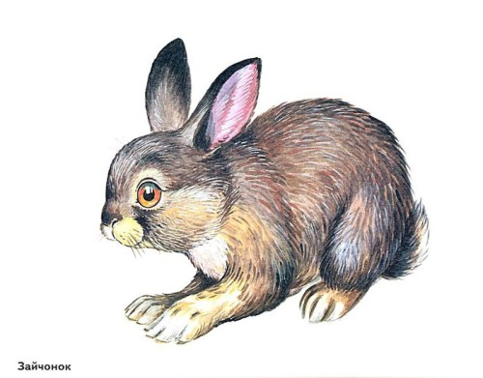
Жил-был зайчик
Жил был зайчик (хлопают в ладоши)
Длинные ушки (три пальца в кулак, указательный и средний - ушки).
Отморозил зайчик (сжимают и разжимают пальцы обеих рук)
Носик на опушке (трут нос).
Отморозил носик (сжимают и разжимают пальцы обеих рук),
Отморозил хвостик (гладят кобчик)
И поехал греться (крутят руль)
К ребятишкам в гости.
Там тепло и тихо (разжимают кулаки обеих рук),
Волка нет (хлопают в ладоши),
И дают морковку на обед (поглаживают живот ладонью ведущей руки по часовой
стрелке).
Пляска зайчиков.
Вышли зайки погулять, (шагаем пальчиками по ножкам)
Свои лапки поразмять.
Прыг-скок, прыг-скок (прыгаем пальчиками по ножкам)
Свои лапки поразмять.
Ой- ой- ой, какой мороз! (обнимаем себя двумя руками)
Отморозить можно нос (трем носик)
Прыг-скок, прыг-скок,
Отморозить можно нос! (прыгаем пальчиками по ножкам)
Стали зайки танцевать,
Свои лапки согревать, (пляшем пальчиками)
Прыг-скок, прыг-скок,
Свои лапки согревать! (прыгаем пальчиками по ножка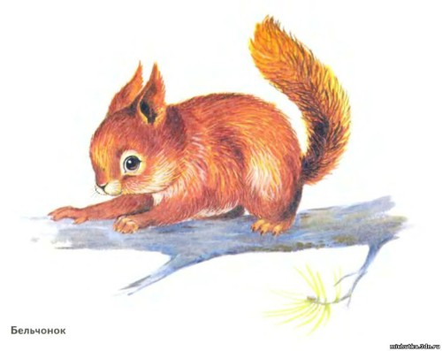
Белочки. (Джеки Спилберг)
Раз, два, три, четыре, пять ( поочередно считаем пальчики)
Пришли белки поиграть. (выставляют пять пальцев)
Одна куда-то подевалась ( прячут ручку за спину)
Четыре белочки осталось. (выставляют четыре пальца)
А теперь скорей смотри (прячут ручку за спину)
Их уже осталось три. (выставляют три пальца)
Ну и ну, какая жалость (прячут ручку за спину)
Только две у нас осталось. (выставляют два пальца)
Эта новость так грустна (прячут ручку за спину)
Осталась белочка одна. (выставляют один палец)
Пока мы с тобою считали,
Белочки от нас сбежали. (пальчики убегают по столу)
* * * * * *
Дружат добрые зверята
Дружат добрые зверята (соединяем одинаковые пальчики рук).
Дружат малые зайчата (ритмичное касание мизинцев обеих рук).
Дружат в озере бобры, (ритмичное касание безымянных пальцев обеих рук).
Дружат в небе комары, (ритмичное касание средних пальцев обеих рук).
Дружат милые ежата, (ритмичное касание указательных пальцев обеих рук).
Дружат даже медвежата (ритмичное касание больших пальцев обеих рук).
Вот как разыгрались,
По лесу разбежались! (руки опустить, потрясти кистями)
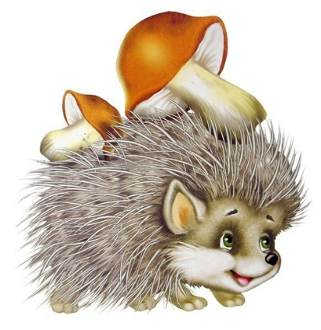
Ёжик
( у малыша в руках резиновый колючий ежик )
Ёжик, ёжик колкий, где твои иголки? (малыш катает ёжика ладошками)
Надо бельчонку сшить распашонку (малыш катает ёжика по животику)
Шалуну зайчишке починить штанишки (катаем по ножкам)
Фыркнул ёжик - отойдите и не плачьте, не просите (катаем по полу)
Если дам иголки - съедят меня волки!!! (ёжик убегает в домик, на место в коробку
или на полку)
* * * * * *
Лужок
На лужок пришли зайчата,
Медвежата, барсучата,
Лягушата и енот.
На зелёный на лужок
Приходи и ты, дружок! (сгибать пальцы в кулачок в ритме потешки, при
перечислении животных сгибать пальцы на обеих руках поочерёдно, на
последней строчке помахать ладонями)
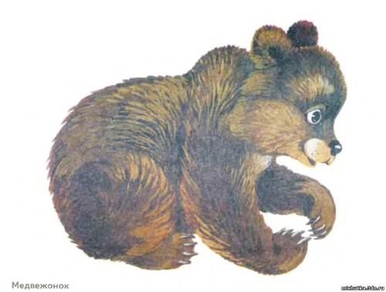
Медвежонок в гости шел.
Медвежонок в гости шел.
К рыжей белке он зашел,
И на озеро, к бобру,
И к ежу зашел в нору,
Даже к комаришке
Заходил наш мишка! Кончик большого пальца правой руки поочередно касается
кончиков указательного, среднего, безымянного пальцев и мизинца;

Перчатка
Весёлая мышка перчатку нашла, (ладонь раскрыта, пальцы растопырены
«перчатка», поворачивают руки
то ладонью, то тыльной стороной вперёд).
Гнездо, в ней устроив, (Складываем ладони "ковшом")
Мышат позвала. (Сгибаем - разгибаем пальцы "зовущий" жест).
Им корочку хлеба дала покусать, (Кончиком большого пальца поочерёдно стучим
по кончикам остальных пальчиков).
Погладила (отшлёпала) всех (Большим пальцем гладим ("шлёпаем") остальные
(скользящим движением от мизинца к указательному).
И отправила спать. (Ладони прижимаем друг к другу, кладём под щёку (спим).
* * * * * *
Этот мышонок в норке сидит
Этот мышонок в норке сидит, (Загибаем поочередно пальчики на руке)
Этот мышонок в поле бежит,
Этот мышонок колосья считает,
Этот мышонок зерно собирает,
Этот мышонок кричит:
"Ура, все собирайтесь, обедать пора!" (Поднимаем ручки вверх, затем выполняем
Манящие движения ручками к себе
Подвижные и речевые игры для дошкольников на тему: «Животный мир»
Подвижная игра «У медведя во бору» Цель: формировать навыки двигательной активности детей, совмещая с познавательно-исследовательской, коммуникативной деятельностью, с учетом безопасности жизнедеятельности детей; развивать смелость, ловкость, быстроту действий.
Ход игры: Ребёнок-медведь сидит на пеньке, дети стайкой продвигаются по территории участка мимо медведя; имитируя сбор ягод, проговаривают слова: У медведя во бору грибы, ягоды беру. А медведь не спит и на нас рычит…Медведь издает «рык» и догоняет детей; кого догонит — тот выходит из игры.
Подвижная игра «Хитрая лиса» Цель: формировать навыки двигательной активности детей, совмещая с познавательно-исследовательской, коммуникативной деятельностью, с учетом безопасности жизнедеятельности детей; упражнять в беге, развивать ловкость, внимание.
Ход игры: Дети стоят в кругу. Воспитатель сообщает детям, что он незаметно дотронется до любого ребенка во время проговаривания слов к игре: «Хитрая лиса где ты? Хитрая лиса где ты? Хитрая лиса где ты?». Ребёнок, до которого дотронулся воспитатель, озвучивает: «Я здесь!», дети бегут в рассыпную, лиса их догоняет.
Подвижная игра «Мыши водят хоровод» Цель: формировать навыки двигательной активности детей, совмещая с познавательно-исследовательской, коммуникативной деятельностью, с учетом безопасности жизнедеятельности детей.
Ход игры: Выбрать водящего- «кота». Кот выбирает себе «печку» (скамейка или стул), садится на нее и закрывает глаза. Все остальные участники-мыши берутся за руки и начинают водить хоровод вокруг кота со словами: Мыши водят хоровод, а на печке дремлет кот. Тише мыши, не шумите, кота Ваську не будите. Вот проснётся Васька кот - разобьёт наш хоровод. Во время произнесения последних слов кот потягивается, открывает глаза и начинает гоняться за мышами. Пойманный участник становится котом, и игра начинается сначала.
Подвижная игра «Совушка» Цель: формировать навыки двигательной активности детей, совмещая с познавательно-исследовательской, коммуникативной деятельностью, с учетом безопасности жизнедеятельности детей; развивать внимание, реакцию.
Ход игры: Ребенок «Совушка» сидит на скамейке, дети двигаются по территории со словами: Совушка-сова, большая голова. На суку сидит, во все стороны глядит. Да как полетит...Совушка издает звук «уф-уф» и догоняет детей.
Подвижная игра «Охотники и звери» Цель: формировать навыки двигательной активности у детей, совмещая с познавательно-исследовательской, коммуникативной деятельностью, с учетом безопасности жизнедеятельности детей; развивать меткость, ловкость.
Ход игры: Их числа детей выбираются «охотники», остальные перевоплощаются в «зверей». По сигналу звери бегают, а охотники их ловят или бросают в них мяч; в которого попадут или дотронутся, те выходят из игры.
Подвижная игра «Мышеловка» Цель: формировать навыки двигательной активности детей.
Ход игры: Одни дети ходят по кругу, взявших за руки — это мышеловка, проговаривают слова: Ах, как мыши надоели, все погрызли, все поели. Берегитесь же, плутовки, доберёмся мы до вас. Как расставим мышеловку, переловим всех зараз! В это время другие дети бегают через круг, по окончании последней фразы дети, изображающие мышеловку, приседают и не выпускают мышей, в последствии они покидают игру. Игра продолжается до тех пор, пока не поймают последнюю мышь.
Подвижная игра «Гуси-лебеди» Цель: формировать навыки двигательной активности детей, совмещая с познавательно-исследовательской, коммуникативной деятельностью, с учетом безопасности жизнедеятельности детей; развивать внимание и смелость.
Ход игры: На одной стороне площадки стоят дети - «гуси», на скамейке сидит ребенок, который играет роль волка, на противоположной стороне стоит «мать» - Гусыня, она зовёт гусей. Гуси, гуси! Га, га, га. Есть хотите? Да, да, да! Ну летите! Нам нельзя, серый волк под горой не пускает нас домой, зубы точит, съесть нас хочет! Ну летите как хотите, только крылья берегите! Гуси машут руками-крыльями и летят к Гусыне. Волк выходит из засады и ловит отставших детей.
Подвижная игра «Перелетные птицы» Цель: формировать навыки двигательной активности детей.
Ход игры: Ведущий: Есть у нас игра одна, вам понравится она. Дети: Птицы все на юг летят, зимовать они хотят. Там, где солнышко, тепло, ждать весны будет легко. Только ветер им мешает и с дороги их сбивает. По считалочке выбирается «ветерок». Дети стоят на одной стороне площадки, читают речитатив, по окончании слов дети перебегают на противоположную сторону — «теплые страны»; ветерок ловит их, сбивает с пути. Коего запятнали, тот пропускает одну игру.
Подвижная игра «Воробьи и собачка»
Цель: закрепить знания детей о характерных движениях птиц, научить имитировать их гoлоса.
Ход игры: Скачет, скачет вoробей (дети скачут). Скок-поскок! Скoк-поскок! Кличет маленьких детей: Чив! Чив! Чив! Чив! Чив! Чив! (повторяют) Киньте крoшек ворoбью, я вам песенку спою: Чик-чирик! Чик-чирик! Вдруг прибежала «собачка» и громко залаяла. «Воробьи» разлетаются.
Подвижная игра «Коршун и наседка»
Цель: формировать навыки двигательной активности у детей.
Ход игры: Один из играющих выбирается «коршуном», другой - «наседкой». Остальные дети - «цыплята», они становятся за наседкой, держась друг за друга. На противоположной стороне площадки очерчивается кружок - «гнездо коршуна». По сигналу взрослого «Коршун!» ребенок-коршун вылетает из гнезда и старается поймать цыпленка, стоящего последним в колонне. Наседка распускает крылья (вытягивает руки в стороны), защищает своих цыплят и не дает коршуну схватить цыпленка. Все цыплята следят за движениями коршуна и двигаются за наседкой, не отрываясь друг от друга, стараясь помешать коршуну поймать последнего.
Подвижная игра «Зайцы и волк»
Цель: формировать навыки двигательной активности детей, совмещая с познавательно-исследовательской, коммуникативной деятельностью, с учетом безопасности жизнедеятельности детей; упражнять в беге; развивать внимание, смелость.
Ход игры: Ребёнок-«волк» сидит в своем «логове», дети-«зайцы» по сигналу прыгают на лужайке, имитируя, что кушают травку и проговаривают слова: Зайцы скачут — скок, скок, скок, на зеленый на лужок. Травку ищут, слушают, не идет ли волк. Раздается «рык», все убегают в свoи норки (нарисованы на земле); до кого волк дотронется, выходит из игры.
Подвижная игра «Ловись, рыбка, большая и маленькая»
Цель: формировать навыки двигательной активности детей, совмещая с познавательно-исследовательской, коммуникативной деятельностью, с учетом безопасности жизнедеятельности детей; развивать ловкость, внимание, быстроту реакции.
Ход игры: Дети-рыбки располагаются по кругу. В центре находится рыбак-воспитатель, который держит верёвочку, на конце которой привязан небольшой мешочек с песком (скакалку). Рыбак вращает веревочку по кругу над самой землей. Дети-рыбки подпрыгивают таким образом, чтобы верёвочка не задела их ног. Те участники, которым веревочка задела по ногам, выбывают из игры.

Беседа для родителей первой младшей группы
«Играйте вместе с детьми»
Родители знают, что дети любят играть, поощряют их самостоятельные игры, покупают игрушки. Но не все при этом задумываются, каково воспитательное значение детских игр. Они считают, что игра служит для забавы, для развлечения ребёнка. Другие видят в ней одно из средств отвлечения малыша от шалостей, капризов, заполнение его свободного времени, чтобы был при деле. Те же родители, которые постоянно играют с детьми, наблюдают за игрой, ценят её, как одно из важных средств воспитания. Для ребёнка дошкольного возраста игра является ведущей деятельностью, в которой проходит его психическое развитие, формируется личность в целом. Жизнь взрослых интересует детей не только своей внешней стороной. Их привлекает внутренний мир людей, взаимоотношения между ними, отношение родителей друг к другу, к друзьям, к другим близким, самому ребёнку. Их отношение к труду, к окружающим предметам. Дети подражают родителям: манере обращаться с окружающими, их поступками, трудовым действиям. И всё это они переносят в свои игры, закрепляя, таким образом, накопленный опыт поведения, формы отношения. С накоплением жизненного опыта, под влиянием обучения, воспитания – игры детей становятся более содержательными, разнообразными по сюжетам, тематике, по количеству исполняемых ролей, участников игры. В играх ребёнок начинает отражать не только быт семьи, факты, непосредственно воспринимаемые им. Но и образы героев прочитанных ему сказок, рассказов, которые ему надо создать по представлению.
Однако без руководства со стороны взрослых дети даже старшего дошкольного возраста не всегда умеют играть. Одни слабо владеют умениями применять имеющие знания, не умеют фантазировать, другие, умея играть самостоятельно, не владеют организаторскими способностями. Им трудно сговариваться с партнёрами, действовать сообща. Кто-то из старших членов семьи, включаясь в игру, может стать связующим звеном между детьми, учить их играть вместе. Партнёры-организаторы также могут играть вместе. Обычно каждый навязывает другому свою тему игры, стремясь быть в главной роли. В этом случае без помощи взрослого не обойтись. Можно выполнить главную роль по очереди, взрослому можно взять второстепенную роль. Совместные игры родителей с детьми духовно и эмоционально обогащает детей, удовлетворяют потребность в общении с близкими людьми, укрепляют веру в свои силы.
Авторитет отца и матери, всё знающих и умеющих, растёт в глазах детей, а с ним растёт любовь и преданность к близким. Хорошо, если дошкольник умеет самостоятельно затевать игру, подобрать нужный игровой материал, построить мысленно план игры, сговариваться с партнёрами по игре или сумеет принять его замысел и совместно выполнять задуманное. Тогда можно говорить об умении дошкольника играть. Но и эти дети требуют внимание и серьёзного отношения к своим играм. Им бывает необходимо посоветоваться с матерью, отцом, бабушкой, старшим братом, сестрой. По ходу игры, спросить, уточнить, получить одобрение своих поступков, действий, утверждаясь, таким образом, в формах поведения.
Младшие дошкольники 2-4 лет не только не умеют играть вместе, они не умеют играть самостоятельно. Малыш обычно бесцельно возит взад-вперёд машину, не находя ей большего применения, он её быстро бросает, требует новую игрушку. Самостоятельность в игре формируется постепенно, в процессе игрового общения со взрослыми, со старшими детьми, с ровесниками. Развитие самостоятельности во многом зависит от того, как организована жизнь ребёнка в игре. Ждать, пока он сам начнёт играть самостоятельно – значит заведомо тормозить развитие детской личности.
Одним из важных педагогических условий, способствующих развитию игры маленького ребёнка, является подбор игрушек по возрасту. Для малыша игрушка – центр игры, материальная опора. Она наталкивает его на тему игры, рождает новые связи, вызывает желание действовать с ней, обогащает чувственный опыт. Но игрушки, которые нравятся взрослым, не всегда оказывают воспитательное значение для детей. Иногда простая коробка из-под обуви ценнее любой заводной игрушки. Коробка может быть прицепом для машины, в которой можно перевозить кубики, солдат, кирпичики, или устроить в коробке коляску для кукол.
Старшие дошкольники ценят игрушки, сделанные руками родителей. Ребятам постоянно необходимо иметь под руками кусочки меха, ткани, картона, проволоки, дерева. Из них дети мастерят недостающие игрушки, перестраивают, дополняют и т.п., что, несомненно, расширяет игровые возможности детей, фантазию, формирует трудовые навыки.
В игровом хозяйстве ребёнка должны быть разные игрушки: сюжетно-образные (изображающие людей, животных, предметы труда, быта, транспорт и др.), двигательные (различные каталки, коляски, мячи, скакалки, спортивные игрушки), строительные наборы, дидактические (разнообразные башенки, матрёшки, настольные игры).
Приобретая игрушку, важно обращать внимание не только на новизну, привлекательность, стоимость, но и на педагогическую целесообразность. Прежде чем сделать очередную покупку, неплохо поговорить с сыном или дочерью о том, какая игрушка ему нужна и для какой игры.
Часто девочки играют только с куклами, поэтому часто они лишены радости играть в такие игры, в которых формируется смекалка, находчивость, творческие способности. Девочки с куклами играют или в одиночку, или только с девочками. С мальчиками у них нет общих интересов и нет предпосылок для возникновения дружеских взаимоотношений между детьми. Мальчики обычно играют с машинами, с детским оружием. Такие игрушки тоже ограничивают круг общения с девочками. Лучше, когда мы – взрослые, не будем делить игрушки на «девчоночьи» и на «мальчишечьи».
Если мальчик не играет с куклой, ему можно приобрести мишку, куклу в образе мальчика, малыша, матроса, Буратино, Чебурашки и т.п. Важно, чтобы малыш получил возможность заботиться о ком-то. Мягкие игрушки, изображающие людей и животных, радуют детей своим привлекательным видом, вызывают положительные эмоции, желание играть с ними, особенно если взрослые с ранних лет приучают беречь игрушки, сохранять их опрятный вид. Эти игрушки оказываются первыми помощниками детей в приобретении опыта общения с окружающими детьми и взрослыми. Если у ребёнка нет сестёр и братьев, то игрушки фактически являются его партнёрами по играм, с которыми он делит свои горести и радости. Игры со строительным материалом развивают у детей чувство формы, пространства, цвета, воображение, конструктивные способности.
Иногда взрослым надо помочь так построить ту или иную постройку, вместе подумать, какие детали нужны, какого цвета, как закрепить, чем дополнить недостающие конструкции, как использовать постройку в игре.
Игры: лото, домино, парные картинки, открывают перед детьми возможность получать удовольствие от игры, развивают память, внимание, наблюдательность, глазомер, мелкие мышцы рук, учатся выдержке, терпению. Такие игры имеют организующее действие, поскольку предлагают строго выполнять правила. Интересно играть в такие игры со всей семьёй, чтобы все партнёры были равными в правилах игры. Маленький также привыкает к тому, что ему надо играть, соблюдая правила, постигая их смысл. Весьма ценными являются игры детей с театрализованными игрушками. Они привлекательны своим внешним ярким видом, умением «разговаривать». Изготовление всей семьёй плоских фигур из картона, других материалов дают возможность детям самостоятельно разыграть знакомые произведения художественной литературы, придумывать сказки.
Участие взрослых в играх детей может быть разным. Если ребёнку только что купили игрушку, и он знает, как ей играть, лучше предоставить ему возможность действовать самостоятельно. Но скоро опыт ребёнка истощается. Игрушка становится не интересной. Здесь нужна помощь старших, подсказать новое игровое действие, показать их, предложить дополнительный игровой материал к сложившейся игре. Играя вместе с ребёнком, родителям важно следить за своим планом. Ровный, спокойный, доброжелательный тон равного по игре партнёра вселяет ребёнку уверенность в том, что его понимают, с ним хотят играть.
Если у дошкольника, особенно у маленького, есть игровой уголок, то время от времени ему следует разрешать играть в комнате, где собирается вечерами семья, в кухне, в комнате бабушки, где новая обстановка, где всё интересно. Новая обстановка рождает новые игровые действия, сюжеты.
Ребёнок очень рад минутам, подаренным ему родителями в игре. Общение в игре не бывает бесплодно для малыша. Чем больше выпадает дорогих минут в обществе близких ему людей, тем больше взаимоотношения, общих интересов, любви между ними в дальнейшем.

Беседа с родителями
Тема: «Игра - не забава»
Чтобы детство наших детей было счастливым, основное, главное место в их жизни должна занимать игра. В детском возрасте у ребёнка есть потребность в игре, и её нужно удовлетворить не потому, что делу время, а потехе час, а потому что, играя, ребёнок учится и познаёт жизнь.
«Игра пронизывает всю нашу жизнь ребёнка, это норма даже тогда, когда ребёнок делает серьёзное дело. У него это страсть, и её надо удовлетворить. Более того, следует пропитать этой игрой всю его жизнь. Вся его жизнь- это игра». Эти прописные истины нам, взрослым, напоминает известный психолог А.С.Макаренко.
Если не играть, не руководить игрой малыша с ранних лет, то у малыша не сформируется умение играть как самостоятельно, так и с другими детьми.
Игры таких детей сводятся к бесцельному катанию машинки или укачиванию куклы. Не находя игрушкам другого применения, дети быстро бросают игру, требуют новых игрушек.
КАК ИГРАТЬ С ДЕТЬМИ.
В дошкольном возрасте игра становится средством развития и воспитания в том случае, если построена на содержательном общении со взрослыми.
Играя с дочерью или сыном, помните, что подавлять инициативу малыша нельзя. Играйте с ним на равных. Играя, следите за своей речью: ровный, спокойный, доброжелательны тон равного партнёра по игре вселяет в ребёнка уверенность в том, что его понимают, его мысли разделяют, с ним хотят играть.
Интерес ребёнка к самостоятельной игре будет всё более заметным, но это не основание для того, чтобы пустить игру на самотёк.
Играть целый день в одиночестве ребёнок просто не может. Вы вдруг обнаруживаете, что он повторяет одни и те же действия, явно скучает, берётся то за одно, то за другое, использует игрушки не по назначению.
Поэтому надо взять за правило: несколько раз в день включаться в игру малыша, это побуждает ребёнка к новым действиям и , в свою очередь, способствует более успешному умственному развитию.
Какие игрушки приобретать детям?
Мы с вами тратим немалые деньги на игрушки наших детей. Какие игрушки нужны детям? Что надо учитывать, покупая игрушку, надо ли делить игрушки по принципу для мальчиков, для девочек? Какую игрушку, по вашему, можно считать хорошей?
Что же такое хорошая игрушка?
Прежде всего, это безопасная(без острых углов, и токсичной краски)имеющая сертификат и соответствующая возрасту.
Не нужно дарить з-х летнему ребёнку сложный конструктор. Это хорошая игрушка- но она не по возрасту.
Ребёнок несколько раз тщетно попытается соединить детали, а потом с досадой отбросит их в сторону. Причём эту неудачу и досаду он запомнит и долго не будет играть ни с чем похожим.
Чем разнообразнее игрушки, тем интереснее, разнообразнее игры малышей.
Но разнообразие игрушек не означает их изобилие, достаточно иметь 2-3 игрушки одного вида. Когда у ребёнка много одинаковых игрушек , это ограничивает его интерес, опыт, а значит и его развитие.
Не следует покупать специально игрушки для мальчиков и для девочек. Малышам одинаково нужны куклы ,машинки, механические игрушки и конструкторы.
Если вы решили купить сыну игрушечный грузовик, самосвал, кран,или трактор, то надо рассказать ему как можно больше обэтих машинах, чтобы дать пищу для развития детской фантазии в игре.
Ребёнку надо не просто дать игрушку, а назвать её, объяснить, как нужно с ней обращаться, поиграть вместе с ним, показав разные варианты игры (устройте для кукол комнату, пригласите все игрушки на день рождения).
Нужно учитывать интересы и склонности ребёнка- одни любят возиться с машинами, другой – любит строить и просит купить ему побольше кубиков. Не препятствуйте целенаправленному увлечению. Третий – даром что мальчик – играет с куклами, не стыдите его за это. А четвёртому- интересней играть с домашней утварью, кастрюлями, крышками. Пусть играет- следите только, чтобы опасные предметы были не доступны.
Несомненно, ребёнку мешает то, что на глаза ему одновременно попадаются слишком много игрушек.
Немного поигралс одной, внимание привлекла другая.
В результате- получается, что, не исчерпав своих возможностей, игрушки приедаются малышу. Поэтому часть игрушек убирайте, меняйте их время от времени. Большое воспитательное значение имеют игрушки- самоделки(из глины, картона, бумаги, дерева, меха) С большим уважением относитесь к тому, что сделал ребёнок своими руками, не считайте это хламом, который можно выбросить.
ЕСЛИ ДЕТИ НЕ УБИРАЮТ ИГРУШКИ.
Как вы поступаете, если ребёнок не убирает игрушки?
Многие родители не дожидаясь, когда его чадо уберёт игрушки, делают это сами, допуская большую ошибку.
Иногда, если ребёнок отказывается что-то делать, можно прибегнуть к маленьким хитростям.
Предложить убрать игрушки в игровой форме:
- Кто быстрее наведёт порядок - ты или я? Ты уберёшь свои игрушки , а я вымою посуду.
-Игра «Хитрый глаз»- предложить ребёнку стать волшебником-то есть закрыть глаза, сложить ладошки вместе и сказать: «У меня есть хитрый глаз, он всегда видит игрушки, которые лежат не на месте».
- Обратиться к кукле, пошептав на ушко –« посмотри Катя, как моя дочка Надя будет убирать игрушки» и т.д.
БЕРЕЖЛИВЫ ЛИ ВАШИ ДЕТИ?
Приучайте детей ухаживать за игрушками: стирать кукольное бельё, мыть игрушки. Не разрешайте бросать кукол, дёргать их за ноги, волосы. Не показывайте в этом пример. Если ребёнок сломал игрушку, не торопитесь её выбрасывать. Отремонтированная взрослым игрушка в присутствии ребёнка, будет дороже новой.
Ремонт игрушки можно обыграть- Вы Доктор Айболит, а ребёнок –медсестра.
Где хранить игрушки?
Все игрушки должны быть в поле зрения ребёнка и храниться на открытых полках. Часть их можно убрать и оставить на виду только те, которые нужны ему для игры сейчас. Книги, пластилин, карандаши - не игрушки. Выделите для них особое место.
Что делать, если вы устали от шума, который поднимает малыш?
Ваш ребёнок активен и подвижен. Это хорошо. Но уже сейчас он может научиться играть тихо, если только вы его этому научите. Попробуйте поиграть с ним в тишину. Малыш любит всё, что называется игрой, ведь играть- это самое интересное занятие в жизни.
Так и должно быть.
Заключение.
Давайте, дорогие родители, будем ближе к нашим детям- и будем для них не строгими судьями, командирами, сторожами, а добрыми советчиками, помощниками, партнёрами в играх. Не жалейте своего свободного времени на игры с детьми.
Игра с вами для ребёнка в тысячу раз интереснее и полезнее любой игрушки. Сотни удивительных игрушек не заменят ему душевного подъёма, который он получает, играя с вами.

Консультация для родителей.
. Наши друзья – животные.
«Мы в ответе за тех, кого приручили» - с французского, так буквально переводится: « Ты всегда будешь в ответе за того, кого ты приручил». Из повести «Маленький принц» (1943) французского летчика и писателя Антуана де Сент – Экзюпери (1900 – 1944). Слова Лиса, адресованные Маленькому принцу: «- Люди забыли эту истину,- сказал Лис. – Но ты не должен её забывать . Мы всегда будем в ответе за тех , кого приручили. И ты отвечаешь за свою розу… - Я отвечаю за свою розу … - повторил Маленький принц, чтобы хорошенько это запомнить». Иносказательно: призыв быть ответственным в любви и дружбе, щадить чувства близкого человека, дорожить чужим доверием, не обманывать его и т.д. Все родители хотят, чтобы их дети были добрыми, ласковыми, отзывчивыми. Ученые доказывают, что общаясь с «нашими меньшими братьями», друзьями, люди становятся не только добрее, но и улучшается их здоровье. Существует даже лечение при помощи животных - носит интересное название анималотерапия. Например: Кошки, когда их гладят - снимается раздражение. Они сами чувствуют место боли и ложатся рядом, тем самым снимая болевой синдром. Их «прописывают» тем, кто обездвижен. А как прекрасно урчание кошек – эта успокоительная музыка, когда держишь их на руках. Собаки – их даже называют «верными друзьями, первым другом». С ними надо разговаривать, гулять, гладить. Они являются хорошими охранниками, поводырями - для слепых, служат спасателями, лечат от хронических заболеваний (остеохондроз, аритмия сердца и др.) Кроме собак и кошек люди заводят волнистых попугайчиков, рыбок и различных рептилий Наши верные друзья нас просто любят, ничего не требуя взамен. Человек не может быть добрым, если он не любит животных. Поэтому, когда начинаете знакомить ребенка с природой, обязательно обращайте внимание на животный мир. На прогулке часто встречаются животные, остановитесь, найдите время рассмотреть его, понаблюдать за повадками, если есть возможность то и покормить. Расскажите о пользе, которую приносят домашние животные. Встретили вы кошку, посмотрите какого цвета у нее шерстка, как насторожены ушки, потому что хорошо слышит. Обратите внимание, как она передвигается, быстро и красиво бежит, как умеет ловко взбираться на дерево, выпуская свои когти. На улице часто встречаем собак, которых выводят гулять. Понаблюдайте, как питомец выполняет команды своего хозяина. Обязательно надо предупредить детей, что собаки могут укусить незнакомого человека, поэтому нельзя близко подходить и гладить их. Можно использовать русские народные потешки, прибаутки, песни, в которых народ выразил свою любовь ко всему животному миру на всем протяжении дня, по обстоятельствам. Потешки помогают ребенку легче запомнить животных, их повадки, внешний вид. Это способствует развитию памяти, ее тренировки. Можно просто показать ребенку улитку, другое – попросить ее: «Улитка, улитка, покажи рога! Дам кусок пирога» И вместе понаблюдать, что делает улитка, как она вытягивает осторожно свои рожки! Например : Про собаку . Баю – бай, баю- бай, Белолапа, не скули, Ты, собачка, не лай, Мою Таню не буди. Про кошку. Про коня. Раз, два, три четыре, Ходит конь по бережку, Кошку грамоте учили: Вороной по зеленому, Не читать, не писать, Он головушкой помахивает, А за мышами скакать. Черной гривушкой потряхивает, Золотой уздой побрякивает. Говорят, говорят у нас так Козочки у лозочки – ме-ме-ме, Курочки на улочке – кудах-тах-тах, Коровки у дубровки - му-му-му, Свиночки на нивочке – хрю-хрю-хрю, Конюшки на волюшки – и-го-го. Овечки у речки – бе-бе-бе, Без четвероногих друзей нам будет очень грустно. Они, как дети любят играть, веселиться и ни в чем не упрекают. И вот, как об этом сказал Джордж Элиот: «Животные – очень милые друзья: не задают вопросов и не критикуют». Если вы решитесь завести питомца, он будет способствовать развивать чувства ответственности у детей, улучшать внимание, влиять на развитие вербальных и невербальных отношений. Есть некоторые люди, которые жестоко обращаются с животными. И только от нас зависит, как сможем мы уберечь их от нелюдей. Если человек, выбрасывает котенка, щенка или другое живое существо на улицу, разве он может быть искренним другом, любящим человеком, хорошим родителем. Эти негативные поступки могут повлиять на ребенка и вырастить из него безнравствен - ного человека. Нет никакого оправдания жестокому обращению, если ты человек - то должен уметь прощать им все. Но, перед тем, как завести животного подумайте, есть у вас условия, чтобы его содержать. Это – не игрушка, которая сломалась и можно выбросить на улицу. Литература: 1. Русские народные потешки, прибаутки, песни. 2. Лучич М.В. «Прогулки с детьми на природу» - М.: «Просвещение», 1966 3. Энциклопедический словарь крылатых слов и выражений – М.:«Локид– Пресс», 2003

Образы животных в пословицах и поговорках для детей младшего школьного возраста
Была бы свинка, будет и щетинка.
В своём гнезде и ворона коршуну глаза выклюет
В холод кошка мышей не ловит.
Видно сокола по полёту, а молодца по походке.
Вилять хвостом.
Волк в овечьей шкуре.
Волк для овец плохой пастух.
Волк коню не товарищ.
Волка на собак в помощь не зови.
Волка ноги кормят.
Волка пожалей — искусает ещё злей.
Волков бояться — в лес не ходить.
Воробьи гомонят — гнёзда завивают.
Ворон ворону глаз не выклюет.
Ворона в павлиньих перьях (И. А. Крылов).
Ворона хоть и за море летала, а всё белой не стала.
Вот где собака зарыта.
Всю ночь собака на месяц пролаяла, а месяц того и не знал.
Всяк кулик на своём болоте велик.
Всяк сверчок знай свой шесток.
Всякая мышь боится кошки.
Глухая тетеря.
Голодный как волк.
Горе одного только рака красит.
Гусь свинье не товарищ.
Дай курице грядку — изроет весь огород.
Два медведя в одной берлоге не живут.
Дружный табун волков не боится.
Жаловалась овца волку на плохое житьё.
Журавль летит высоко, видит далеко.
За комаром с топором, за мухой с обухом.
За кровь свою — и курица лютый зверь.
Заяц от лисы, а лягушка от зайца улепётывает.
Знай, кошка, своё лукошко.
Знать зверя по когтям, знать и по копытам.
И волки сыты, и овцы целы.
И лягушка может утонуть.
И собака помнит, кто её кормит.
Из пушки по воробьям не бьют.
Кабы куст не был мил, соловей гнезда б не вил.
Каждая курица свой насест хвалит.
Каждая птица своё гнездо защищает.
Каждый кулик своё болото хвалит.
Как корова на льду.
Как ни бодрись ворона, а до сокола далеко.
Как рыба в воде.
Как с гуся вода.
Как слон в посудной лавке.
Как слону дробина.
Каков хозяин, такова и собака.
Когда жареный петух клюнет.
Когда рак свистнет и рыба запоёт.
Конь бежит — земля дрожит.
Корова черна, да молоко у неё бело.
Корову палкой бить — молока не пить.
Кот из дома — мыши в пляс.
Кот наплакал.
Кот охотник до рыбы, да воды боится.
Кукушка хвалит петуха за то, что хвалит он кукушку (И. А. Крылов).
Кулик да гагара — два сапога пара.
Ленивой лошади и хвост мешает.
Либо сена клок, либо вилы в бок.
Ловит волк, ловят и волка.
Лошадь — подарок, и ложка — подарок.
Лучше маленькая рыбка, чем большой таракан.
Любовь зла — полюбишь и козла.
Маленькая собачка — до старости щенок.
Мартышка и без хвоста всё равно мартышка.
Мартышкин труд.
Мастер из печёного яйца цыплёнка вытащит.
Медведь на ухо наступил.
Медвежий угол.
Медвежья услуга.
Метил в ворону — попал в корову.
Мокрая курица, а тоже петушится.
Молоко у коровы на языке.
На ловца и зверь бежит.
На насесте своём петух всех сильней.
На обед пичужке довольно и мушки.
На свалке своей петух всех главней.
На свинью хоть хомут надень, всё конём не будет.
На целое яйцо мухи не садятся.
На чужой сторонушке рад своей воронушке.
Не велик сверчок, а громко поёт.
Не велика птица — синица, да умница.
Не всё коту Масленица.
Не всякая собака кусает, которая лает.
Не гони коня кнутом, а гони коня овсом.
Не за то волка бьют, что сер, а за то, что овец съел.
Не первую зиму волку зимовать.
Не робей, воробей.
Не убьёшь змею — она ужалит.
Не учи козу: сама с воза стащит.
Одна ласточка весны не делает.
От ворон отстал и к новым не пристал.
Отольются кошке мышкины слёзки.
Паршивая овца всё стадо портит.
Первая ласточка.
Петух поневоле запоёт, коли говорить не умеет.
По воробьям из пушки не стреляют.
По щучьему веленью.
Подложить свинью.
Пой лучше хорошо щёглом, чем худо соловьём.
Посади свинью за стол, она и ноги на стол.
Прямо только вороны летают.
Птичка невеличка, да коготок остёр.
Пуганая ворона куста боится.
Пусти козла в огород, он всю капусту обдерёт.
Рыба с головы гниёт.
С волками жить — по-волчьи выть.
С деньгами — дракон, без денег — червяк.
С паршивой овцы хоть шерсти клок.
Свинья грязи найдёт.
Сказал бы словечко, да волк недалечко.
Сколько волка ни корми, он всё в лес смотрит.
Собака на сене лежит — сама не ест и другим не даёт.
Соловья баснями не кормят.
Сорока на хвосте принесла.
Старая собака понапрасну не лает.
Стая шакалов может искусать тигра.
Считать ворон.
Тигр хоть и лют, а своих тигрят не съест.
Трусливому зайке и пенёк волк.
У гусыни усов не ищи — не сыщешь.
Упрям как осёл.
Хорош заяц белый, а охотник смелый.
Хороший кузнец и лягушку подкуёт
Цыплят по осени считают.
Через силу и конь не скачет.
Черепашьим шагом.
Чует кошка, чьё мясо съела.
Яйца курицу не учат.

Загадки про диких животных.
Косолапый и большой,
Спит в берлоге он зимой.
Любит шишки, любит мёд,
Ну-ка, кто же назовет?
(медведь)
Он мохнатый, он большой, Спит в берлоге он зимой.
Летом ягоды жуёт, Дикий мед у пчел берёт.
Грозно может зареветь
Косолапый зверь…
(медведь)
Зимой спит, Летом ульи ворошит. (Медведь)
Летом ходит без дороги
Возле сосен и берёз, А зимой он спит в берлоге, От мороза прячет нос. (Медведь)
Он в берлоге спит зимой
Под большущею сосной.
А когда придёт весна, Просыпается от сна. (Медведь)
Хозяин лесной
просыпается весной, А зимой под вьюжный вой
Спит в избушке снеговой. (Медведь)
***
Сердитый недотрога
Живёт в глуши лесной.
Иголок очень много,
А нитки не одной.
(ёж)
Лежала под елками
Подушечка с иголками.
Лежала, лежала
Да побежала. (Ёж)
Колюч он, но не ёлочка, В иголках, но не сосёнка.
В клубок свернуться может.
Конечно, это...
(ёжик)
***
Рыже-огненный комочек,
С хвостиком как парашют,
По деревьям быстро скачет,
Был он там…
Теперь уж тут.
Быстрый он как стрелочка.
Так ведь это…
(белочка)
Зверька узнали мы с тобой
По двум таким приметам: Он в шубе серенькой зимой, А в рыжей шубке - летом. (Белка)
И по соснам, и по елям
Быстро бегает она, Видит, шишки где поспели, Где грибная целина. (белка)
Кто на ветке шишки грыз
И бросал объедки вниз?
Кто по елкам ловко скачет
И взлетает на дубы?
Кто в дупле орехи прячет,
Сушит на зиму грибы?
(белка)
***
За деревьями, кустами
Промелькнуло быстро пламя.
Промелькнуло, пробежало,
Нет ни дыма, ни пожара.
(лиса)
Рыжая плутовка, Хитрая да ловкая, В сарай попала, Кур пересчитала. (Лиса)
Хитрая плутовка, Рыжая головка, Хвост пушистый — краса! Как зовут её?
(лиса)
В лесу живёт,
Кур в деревне крадёт.
(лиса)
Какой зверь опасный
Ходит в шубе красной,
Снег разгребает,
Мышек хватает
За собой все следы заметает?
(лиса)
Кто осенью холодной
Ходит хмурый и голодный?
(волк)
На овчарку он похож,
Что ни зуб - то острый нож,
Он бежит, оскалив пасть,
На овцу готов напасть.
(волк)
Все время по лесу он рыщет,
Он в кустах кого-то ищет.
Он из кустов зубами щелк,
Кто скажите это - …
(волк)
Серый, страшный и зубастый
Произвел переполох.
Все зверята разбежались.
Напугал зверят тех…
(волк)**
Есть в реке работники,
Не столяры, не плотники.
А выстроят плотину,
Хоть пиши картину.
(бобры)
Работящие зверьки
Строят дом среди реки.
Если в гости кто придет,
Знайте, что из речки вход!
(бобры)
Словно царскую корону,
Носит он свои рога.
Ест лишайник, мох зеленый.
Любит снежные луга.
(олень)
Много бед таят леса.
Волк, медведь там и лиса!
Наш зверёк живёт в тревоге,
От беды уносит ноги...
Ну-ка, быстро отгадай-ка,
Как зверёк зовётся? ...
(зайка)
Прыгун-трусишка:
Хвост-коротышка,
Глазки с косинкой,
Ушки вдоль спинки,
Одежка в два цвета –
На зиму, на лето.
(заяц)
Комочек пуха, длинное ухо,
Прыгает ловко, любит морковку.
(заяц)
Быстрый прыжок,
Тёплый пушок,
Красный глазок.
(заяц)
Что за зверь лесной
Встал, как столбик, под сосной
И стоит среди травы —
Уши больше головы?
(заяц)
Он из леса вышел снова,
Не олень и не корова.
Повстречаться нам пришлось
Познакомьтесь это...
(лось)
Очень сильный и высокий
По колено снег глубокий.
Не олень, но он рогатый,
Все зовут его сохатый.
(лось)
Автор: С. Чертков
Продираясь сквозь чащобы
Он имеет нрав особый.
Славится могучим бегом
По полям покрытым снегом.
(лось)
Хвост длинен, сами крошки,
боимся очень кошки;
все под полом живём
и всё туда несём:
хлеб, сало, даже ватку -
детишкам на кроватку.
(мышь)
Маленький шарик
под лавкой шарит.
(мышь)
Под полом-полом
шевелит хвостом,
в щели глядится,
вылезти боится.
(мышь)
Угадай,
что за зверь:
зубы точит,
в половице дверь
сделать хочет?
(мышь)

Детские стихи про зверей
СБОРНИК ДЕТСКИХ СТИХОВ ПРО ЗВЕРЕЙ____
МЁД
Михаил Пляцковский
Пчёлы гонятся за Мишкой: «Жу-жу-жу! Не будь воришкой! Мёда нашего не трогай, Проходи своей дорогой!» Мишка мчится без оглядки, Лишь в траве мелькают пятки, Вместо мёда будут шишки
На носу воришки Мишки!
ЛИСИЧКА
Ираида Мордовина
В лесу живёт лисичка, Рыжая сестричка.
Она подарки носит, Какие дети просят.
Пушистый длинный хвостик
Следы метёт за ней.
Она приходит в гости, Чтоб жить нам веселей.
В окно лисичка смотрит: Когда же все уснут? Тогда она сумеет
В наш домик проскользнуть.
Она из леса булочку
И мандарин несёт.
Поверьте, в каждом доме
Её ребёнок ждёт.
Подарки носит детям
Лисичка круглый год.
И для детей родителям
Она их отдаёт.
У поезда догонит, К автобусу спешит, Обертками и фантиком
Средь ночи пошуршит.
КОЛЮЧАЯ СКАЗКА
Михаил Яснов
Выл колючий ветер.
Шел колючий дождик.
По тропе колючей
Шел колючий ежик.
И на самой длинной
Из своих колючек
Нес колючий ежик
Свой колючий ключик.
На колючей дверце
Меж колючих кочек
Он открыл колючий
Маленький замочек.
И вздохнул печально: — Что это за участь! Ох, как надоели
Колкость и колючесть!
Дома был бы кстати
Стеганный халатик, Да еще — на лапки
Вязаные тапки…
Удружите ежику —
Ежик будет рад: Подарите ежику
Тапки и халат!
БЕЛОЧКА
Зинаида Александрова
Белая грудка, Рыженький хвостик.
Сказка приходит
К Оленьке в гости.
Сказка лесная.
Белка живая
Скачет по соснам, Хвост развевая.
Прыгнет в беседку, Схватит конфетку
И удирает
С ветки на ветку.
В чащу ускачет, Но ненадолго.
К Оле вернется, Прыгнет на елку, Кинется шишкой, Выпросит булку.
Олю с собой
Зовет на прогулку.
Вместе попрыгать
Ловко и метко
С ветки на ветку, С ветки на ветку!
ЗАЙЧИК
Галина Лебедева
Я зайчик, я хороший,
Я добрый и смешной.
Капycтка и горошек
Любимый завтрак мой.
Со мной легко поладить,
Достаточно погладить!
ЗАЙКА
Екатерина Жданова
Белый-белый, Хрусткий-хрусткий
Дайте мне листок капустки! Ведь от волка натощак
Мне не убежать никак.
Закусив салат морковкой, Поквитаюсь я с плутовкой: От лисы ускача, Дам по лесу стрекача.
Хорошо на природе
Лопать спаржу в огороде.
От охотника с ружьем
Будем сыты — удерём!
Белый-белый
Хрусткий-хрусткий
Я грызу листок капустки, Ведь голодными, друзья, Зайкам быть никак нельзя!
ВОЛЧОНОК
Зинаида Александрова
Пахнет шерстью волчьей
У пенька с поганками.
Шли волчата ночью
Лунными полянками.
Маленький волчонок прыгал, баловался, Заблудился в папоротнике и один остался.
Дождь закапал мелкий, Стали глубже лужицы, А волчонок белкой
По болоту кружится,
Нюхает, чихает… Запах непривычный
По дороге к дому, на траве брусничной.
Здесь они от дождика
Прятались под елками, Здесь катали ежика
С длинными иголками, Здесь он поскользнулся, съехал в грязь на лапах.
Но опять мешает незнакомый запах!
Видит — на опушке
Под большой рябиною
Слушают лягушки
Песню комариную.
Прыгают лягушки, не промочат ноги…
Что же так невкусно пахнет на дороге?
Хлопают осины
Листьями-ладошками: Правда, пахнет сильно
Новыми калошами! Видишь, под сосною сыроежка смята —
Это за грибами бегали ребята.
На сырых дорожках
В зарослях осиновых
Шлепали в калошах,
В тапочках резиновых,
Рвали подосиновики, рыжики, опенки —
Спутали дорогу глупому волчонку.

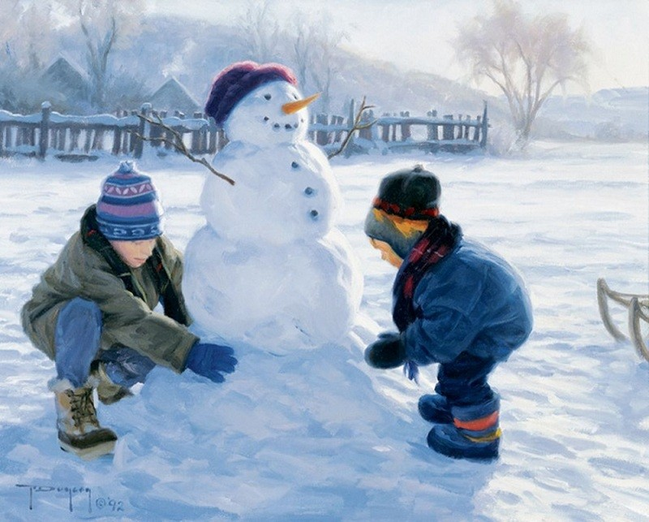
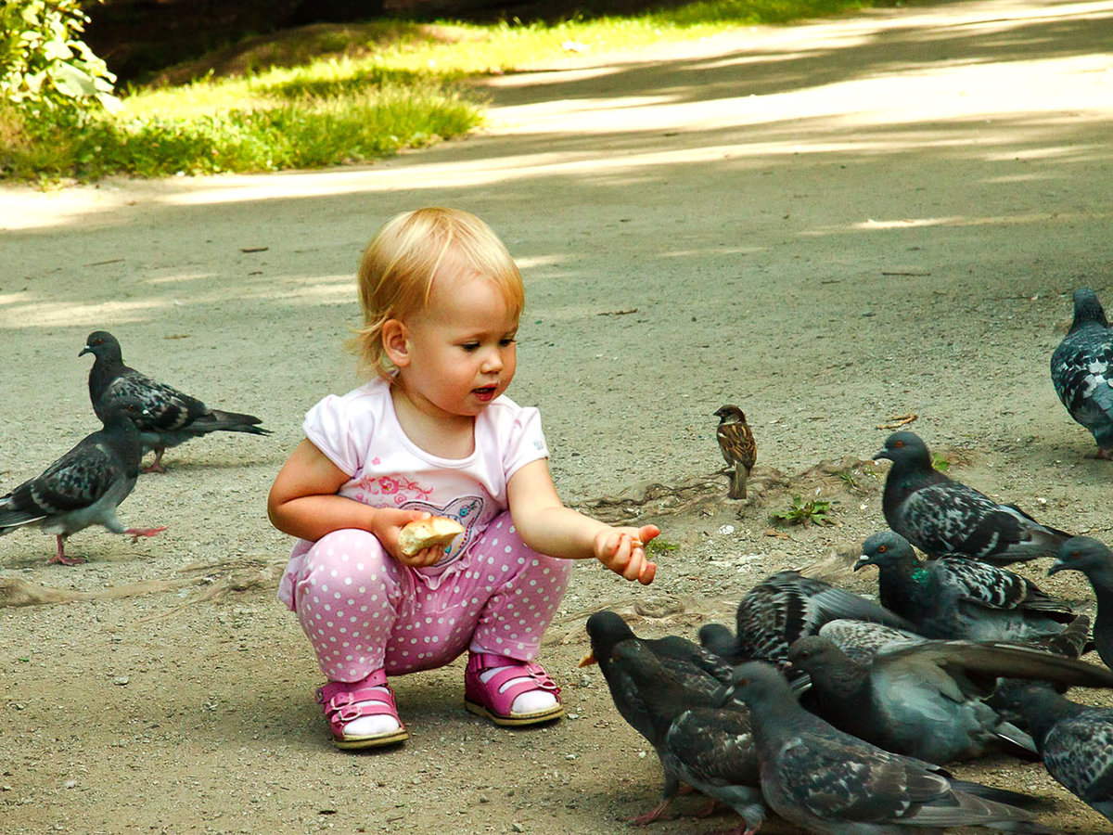
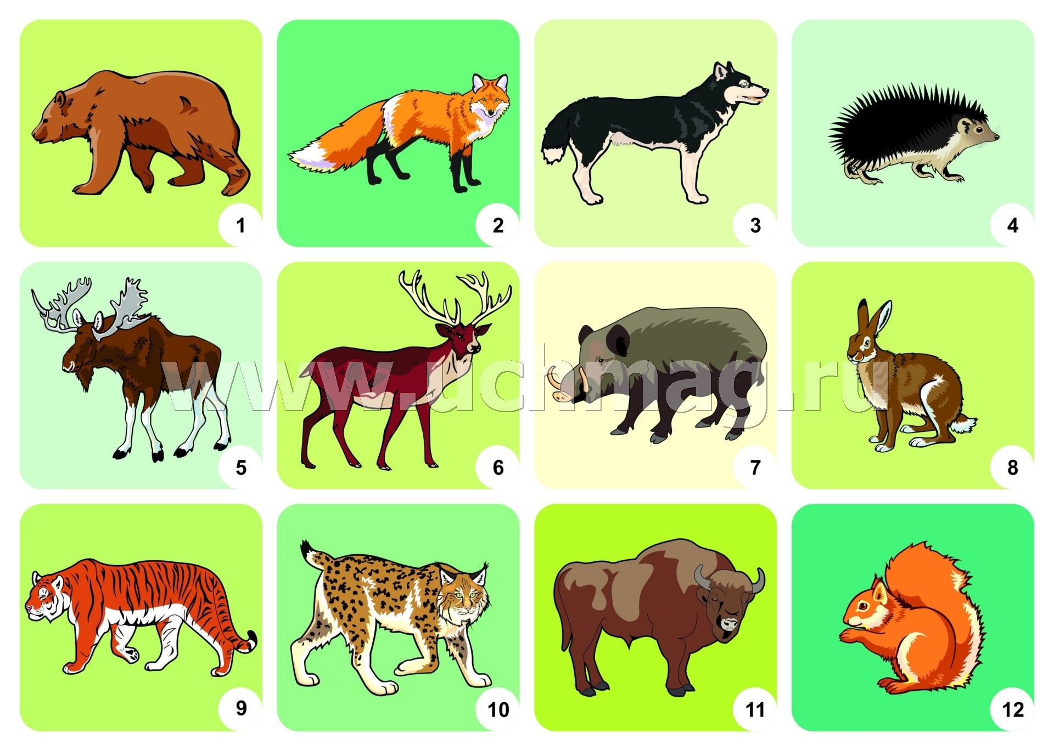
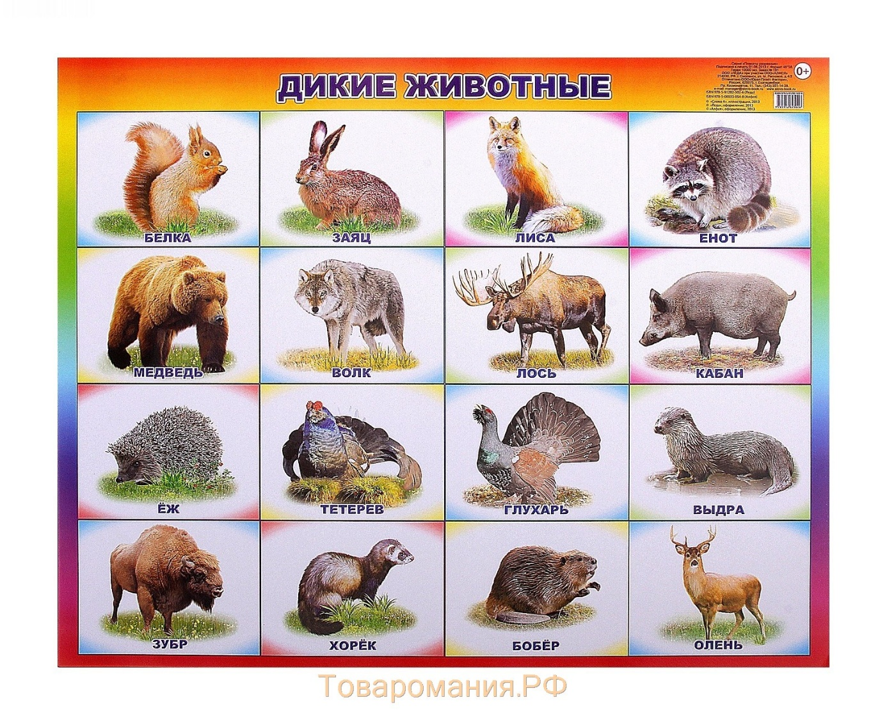
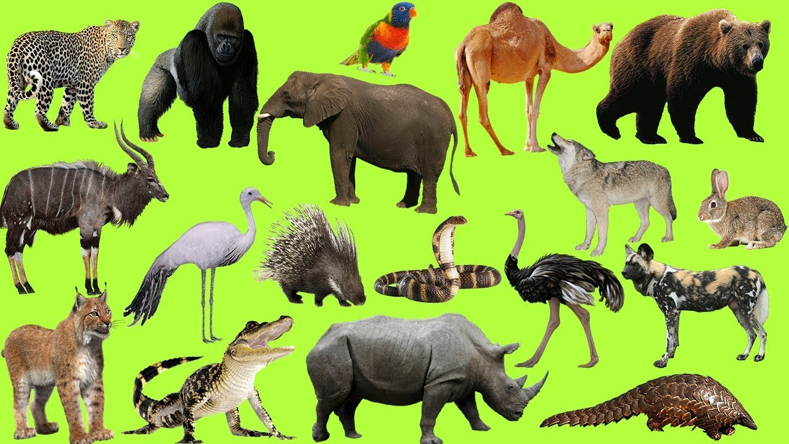

Конспект занятия в первой младшей группе «Сушки и печенье для лесного магазина»
Программные задачи.
- Учить детей лепить «печенье» на основе скатывания шара круговыми движениями ладоней и сплющивания шара между ладонями, придавая ему форму печенья.
- Развивать у детей интерес к лепке.
- Развивать мелкую моторику пальцев рук.
- Развивать умения аккуратного обращения с пластилином.
- Воспитывать отзывчивость, доброту, доброжелательное отношение к персонажам.
Предварительная работа:
Чтение потешек. Рассматривание иллюстраций с угощениями.
Д.И. «Угостим куклу»
Демонстрационный материал.Игрушка — Зайчик.
Материалы для занятия. Куски пластилина, тарелка, корзинка, тряпочки (сухие).
Ход занятия
- Ребята, к нам в гости пришел зайчик.
.
Показываю ребятам игрушечного зайца и говорю.
Здравствуй зайчик.
Ребята, зайчик говорит вам, здравствуйте. Поздоровайтесь с зайчиком.
Ребята здороваются с зайчиком.
- Ребята, когда я шла сегодня в детский сад, то встретила зайчика. Он сказал мне, что у него скоро день рождения. У зайчика много друзей и он хотел бы пригласить их на свой день рождения, но он не может приготовить угощения и просит вас помочь ему.
Ребята, давайте поможем зайчику.
Что же ему приготовить? Давайте приготовим для и его друзей печенье.

Я возьму кусок пластилина в руки и разомну его приговаривая: «Мы мнем пластилин, чтобы он стал мягким». Положу пластилин между ладонями и круговыми движениями скатаю шар. Шар я скатала. Теперь из этого шара я сделаю печенье. Чтобы у меня получилось печенье, я шар сплющу между ладонями. Показываю действие сплющивания.
Раздаю детям разогретый пластилин.
А теперь, вы сделайте печенье.
Если у ребенка что-то не получается, показываю нужные движения на своем куске.
У кого печенье готово кладите на эту тарелочку.
По окончании работы хвалю детей.
- Молодцы ребятки, какое красивое печенье у вас получилось. зайчик, посмотри, как много печенья получилось, его хватит всем твоим друзьям.
Ребята, давайте зайчика поздравим с днем рождения и подарим угощение.

Дети хором поздравляют зайчика.
А теперь давайте положим печенье в корзинку, чтобы зайчик отнес его и угостил своих друзей.
Ребята, зайчик говорит вам до свидания и большое спасибо за то, что вы помогли ему подготовиться к празднованию дня рождения.
Дети говорят до свидания зайчику.
Выношу зайчика с корзинкой из группы.
После того, как зайчик ушел, спрашиваю у детей, кто приходил к нам в гости. Что мы делали сегодня на занятии.

Образовательная ситуация в первой младшей группе «Дикие животные».
Программное содержание. Расширить представления детей о диких животных (лиса, заяц, медведь, белка), их внешнем виде, повадках, месте обитания. Обогащение и активизация словаря по теме (дикие животные, бурый, пушистый, быстрый). Формировать интерес и эмоционально-положительное отношение к ним.
Цели:
- Закрепить умение здороваться и прощаться, благодарить за угощение;
- Закрепить умение различать и называть диких животных, уточнять представление о том, чем они питаются.
- Закрепить умение узнавать и называть овощи.
- Обогащение и активизация словаря по теме (дикие животные, бурый, пушистый, быстрый). Формировать интерес и эмоционально-положительное отношение к ним.
Словарная работа: лес, дикие животные, лиса, медведь, заяц.
Материал: муляжи деревьев, игрушки: лиса, медведь, заяц, белка; полянка.
Ход занятия:
Воспитатель приглашает детей в группу.
Воспитатель: Ребята, посмотрите, сегодня к нам пришли гости, давайте с ними поздороваемся, скажем «Здравствуйте»
Дети здороваются с гостями.
Воспитатель: Ребята, предлагаю вам сегодня отправиться в лес навестить наших лесных жителей. Вы согласны?
Дети: Да!
В групповой комнате на расстоянии друг от друга стоят макет дерева и елочка.
Воспитатель: По тропинке мы с друзьями весело идем!
Поиграем, порезвимся песенку споем!
Воспитатель: «Вот мы и пришли. Пойдемте на полянку, послушаем, как птички поют».
Из-за ёлки выходит Мишка.
Дети: Здравствуй, мишка!
Мишка: Здравствуйте, ребята!
Дети: Мишка.
Воспитатель: Мишка, какой?
Дети: Большой, сильный, косолапый, бурый.
Воспитатель: Ребята, мишка у нас самый крупный, большой зверь. В наших лесах живет бурый медведь. А где живет мишка? (В берлоге)
А что любит мишка? (Мед, ягоды)
Воспитатель: Правильно. Давайте подойдем поближе.
Мишка: Ребятки, мне в лесу не с кем поиграть. Я вас не отпущу пока вы со мной не поиграете.
Воспитатель: А мы с удовольствием с тобой поиграем. Вы согласны, ребята?
Дети: Да!
Игра с движениями «Мишка Косолапый»
Мишка косолапый по лесу идет.
Шишки собирает и в карман кладет.
Вдруг упала шишка прямо мишке в лоб!
Мишка рассердился и ногою топ.
Мы потопаем как мишка топ-топ-топ.
Мы похлопаем как мишка хлоп-хлоп-хлоп.
Воспитатель: Ну как мишка, тебе понравилось с нами играть?
Мишка: Ох, как мы здорово поиграли, молодцы ребята! Мне уже пора. А вы будьте осторожны. В лесу много опасностей. До свидания!
Дети: До свидания, мишка!
Воспитатель: По тропинке мы с друзьями весело идем!
Поиграем, порезвимся песенку споем!
Появляется лиса из-за елки.
Дети: Здравствуй, лиса!
Лиса: Здравствуйте, ребята!
Воспитатель: Ребята, а это кто?
Дети: Лиса.
Воспитатель: Лиса какая? Ответы детей.
У лисы хвост длинный и пушистый, морда длинная и узкая, а глаза умные и хитрые.
Лиса: Какие молодцы, вы меня узнали.
Воспитатель: Мы не только тебя узнали, но и знаем стихотворение о тебе.
Один ребенок рассказывает стихотворение о лисе.
Лиса: Ах, какие молодцы вы ребята. Но мне уже пора на охоту. До свидания, ребятки!
Дети: До свидания, лиса!
Воспитатель: Ребята, а вы знаете чем питается лиса? Ответы детей.
Лиса питается мышами, зайцами, ягодами, рыбой, птицами (курами, утками), птичьими яйцами.
Воспитатель: Пойдемте, ребятки дальше. По тропинке мы с друзьями весело идем!
Поиграем, порезвимся песенку споем!
Появляется заяц из-за елки.
Дети: Здравствуй, зайка!
Зайка: Здравствуйте, ребята!
Зайка: Проходите ребята, садитесь на скамеечку. Как я рад, что вы пришли.
Воспитатель: Мы слышали у тебя в этом году хороший урожай. Покажешь свои овощи?
Зайка: Да вот они.

Воспитатель вытаскивает капусту большую и маленькую.
Воспитатель: Ребята что это?
Дети: Капуста.
Воспитатель: А это?
Дети: Капуста.
Воспитатель: Это какая капуста? (Большая)
Воспитатель: Это какая капуста? (Маленькая)
Индивидуальные и хоровые ответы детей.
Воспитатель: Зайка, давай мы тебе поможем посолить капусту.
Игра с движениями «Солим капусту».
Мы капусту рубим, рубим (прямые кисти вверх и вниз)
Мы капусту трем, трем (трем правым кулачком по левой ладони)
Мы капусту солим, солим (изобразить щепотку)
Мы капусту жмем, жмем (сжимаем обе кисти в кулак).
И в ведерко кладем.
Воспитатель: Вот зайка мы тебе помогли капусту посолить. А нам уже пора. До свидания, зайка!
Зайка: До свидания!
Появляется белка из-за елки.
Дети: Здравствуй, белка!
Белка: Здравствуйте, ребята!
Воспитатель: Ребятки, а это кто у нас?
Дети: Белочка.
Воспитатель: Белочка, какая?
Белка - мелкий зверёк. Хвост длинный, пушистый. Он служит рулем при прыжках с дерева на дерево. Окраска рыжая, на ушах кисточки. Белки считаются умными животными.
Воспитатель: Чем питаются белки?
Дети: Грибами, ягодами.
Воспитатель: Белка питается орехами, желудями, семечками, зернами, семенами, ягодами, грибами.
Воспитатель: Скажите, пожалуйста, как белочка готовится к зиме? Что она делает? (Готовит запасы, собирает шишки, ягоды, грибы)
Воспитатель: Здравствуй, белочка!
Белка: Здравствуйте, ребятки!
Воспитатель: Что ты там ищешь? Что ты там потеряла?
Белка: Грибочки, ягодки.
Воспитатель: Ребята, давайте поможем белке собрать грибочки и ягодки. Игра «Белочка и грибочки»
Белка: Спасибо, ребята. Спасибо, что пришли ко мне в гости и помогли мне. Я приготовила для вас угощение.
Вот оно (отдает ребятам).
Воспитатель: Ребята, скажем Белке спасибо!
Дети: Спасибо!
Белка: До свидания, дети!
Дети: До свидания!
Воспитатель: А нам пора возвращаться.
По тропинке мы с друзьями весело идем!
Поиграем, порезвимся песенку споем!
Воспитатель: Вот и закончилась наша прогулка по лесу. Давайте вспомним кого мы встретили на пути?
Дети: Мишку, зайку, лису, белочку.
Воспитатель: Ребятки, а как называются животные которые живут в лесу?
Дети: Дикие.
Вы все молодцы! Давайте скажем нашим гостям «До свид

Дидактическая игра «Сложи картинку»

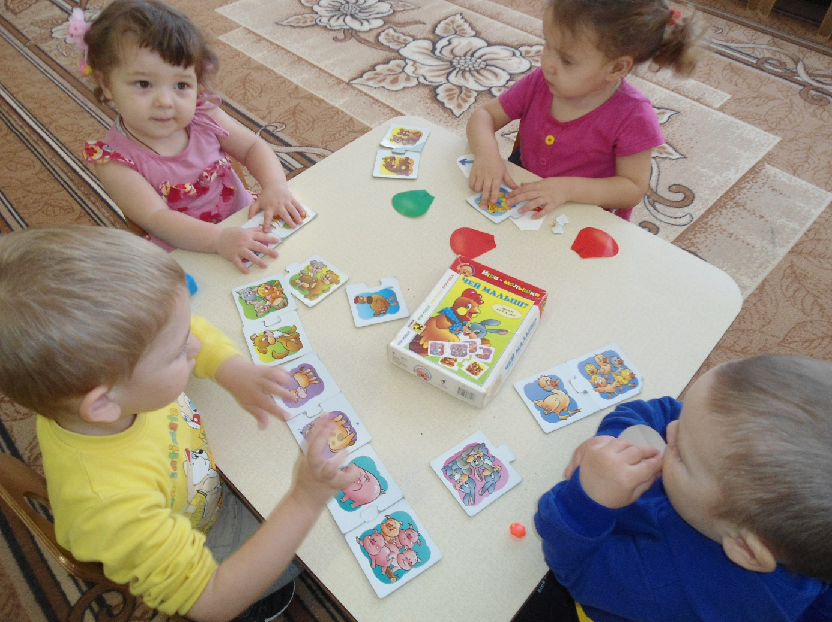

Дидактическая игра «Кто как кричит»

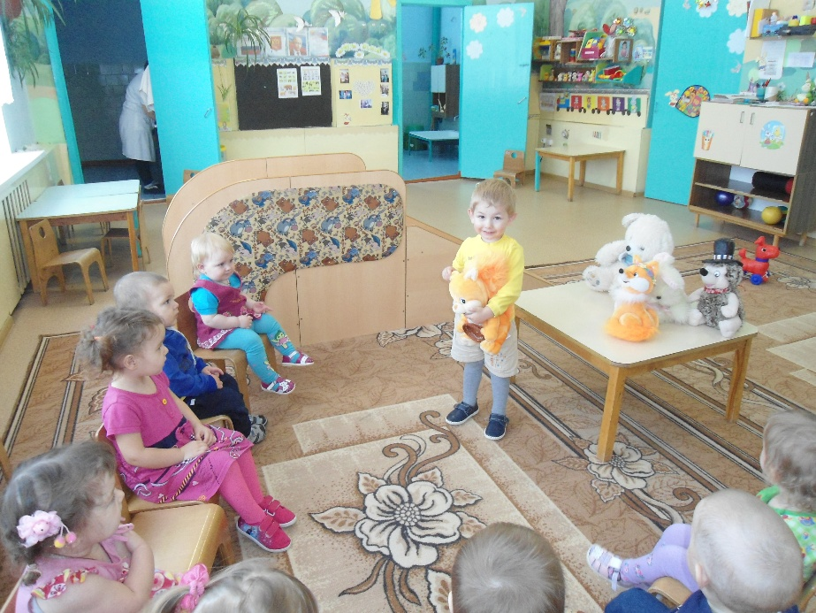

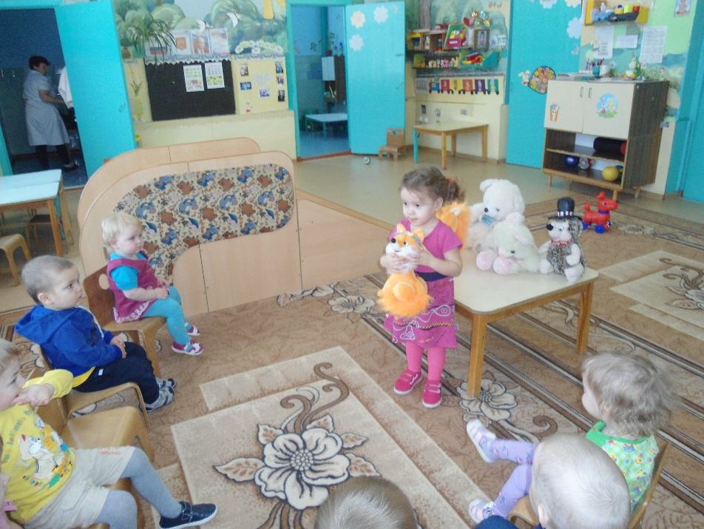

НОД развитие речи «Дикие Звери»

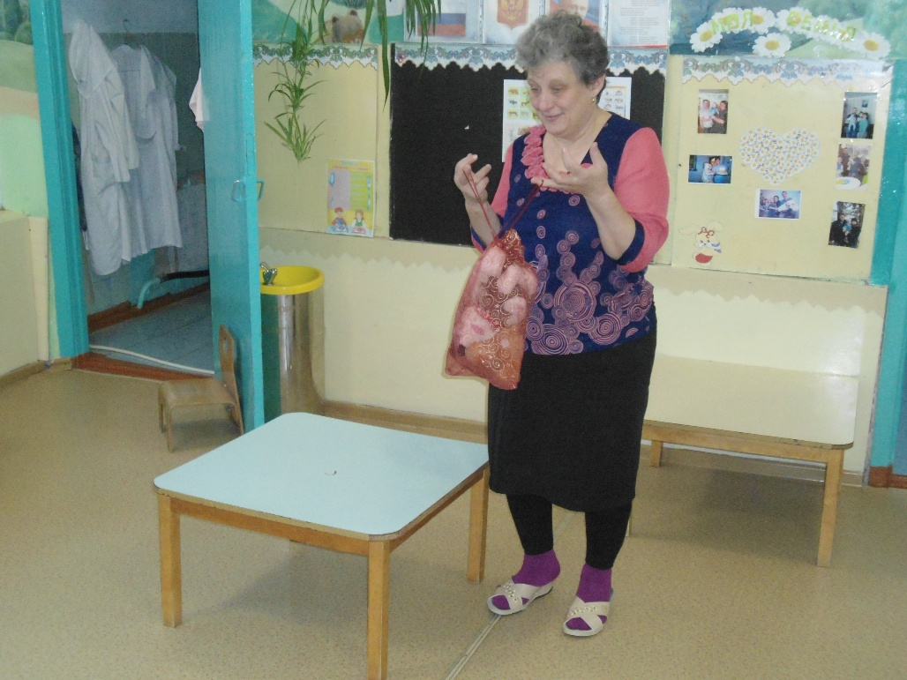

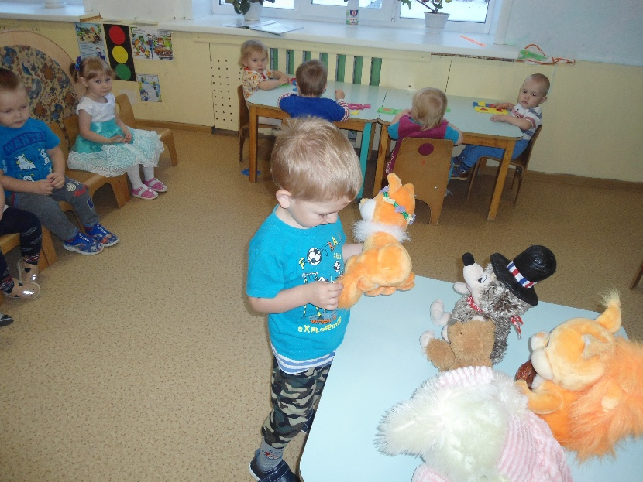
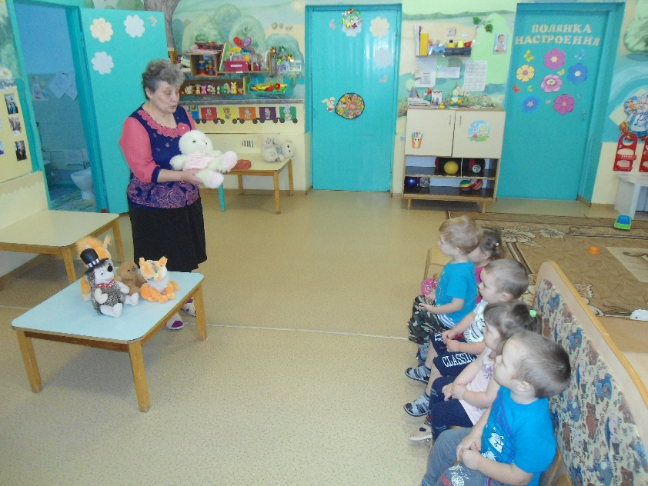

НОД рисование «Дорожка для зайчат»

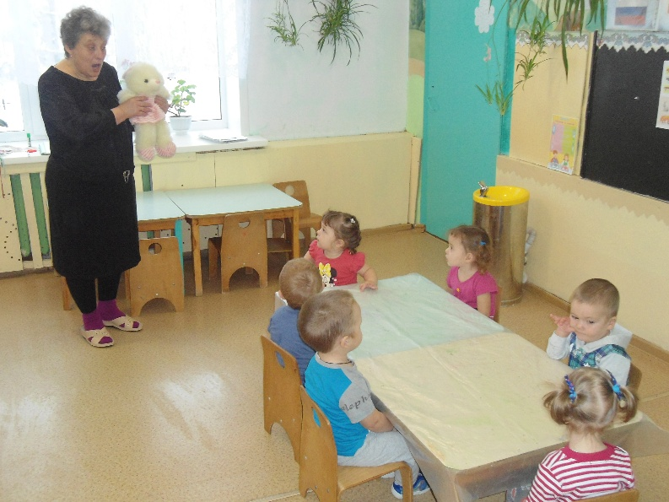

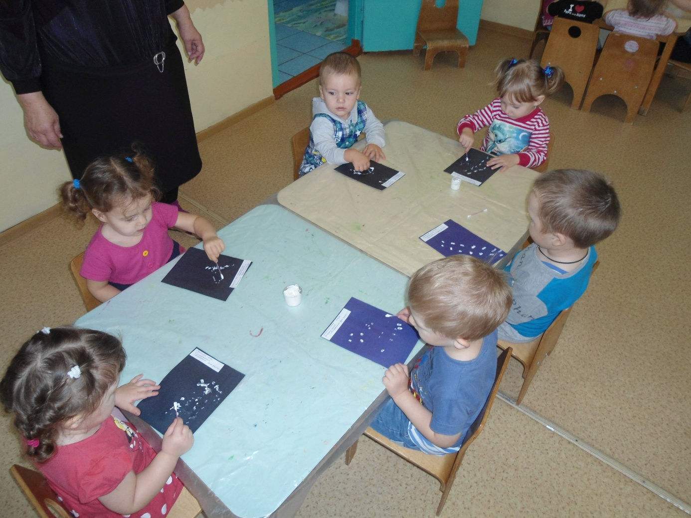

НОД лепка «Печенье и сушки для лесного магазина»

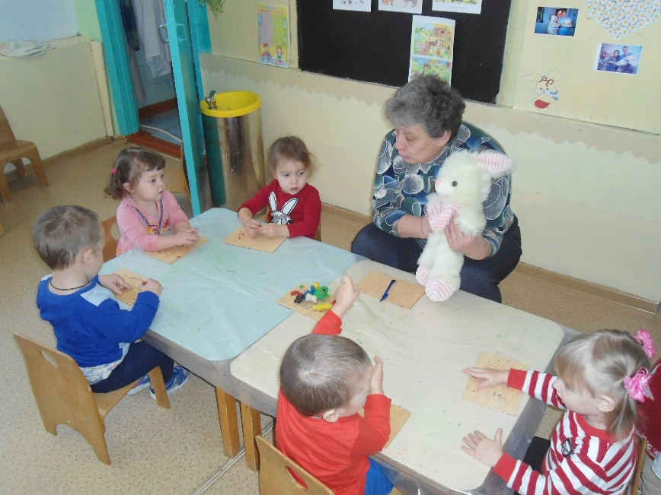

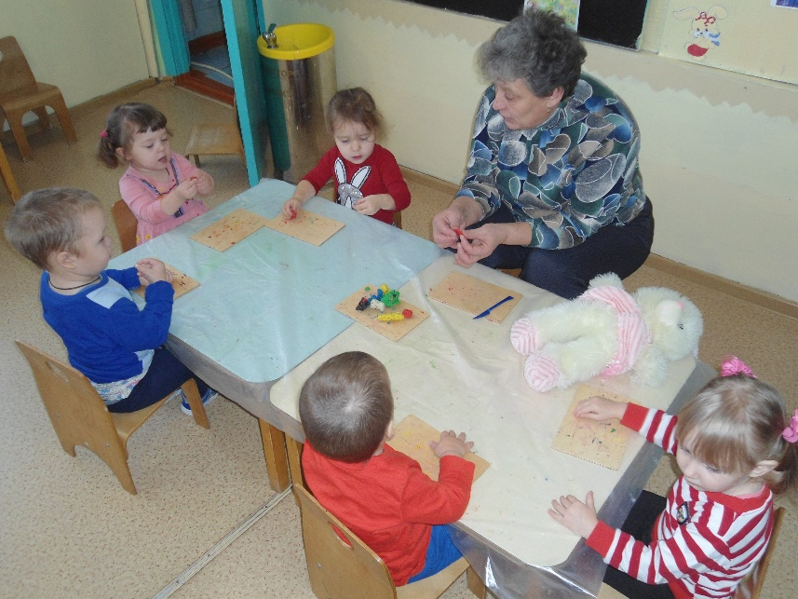

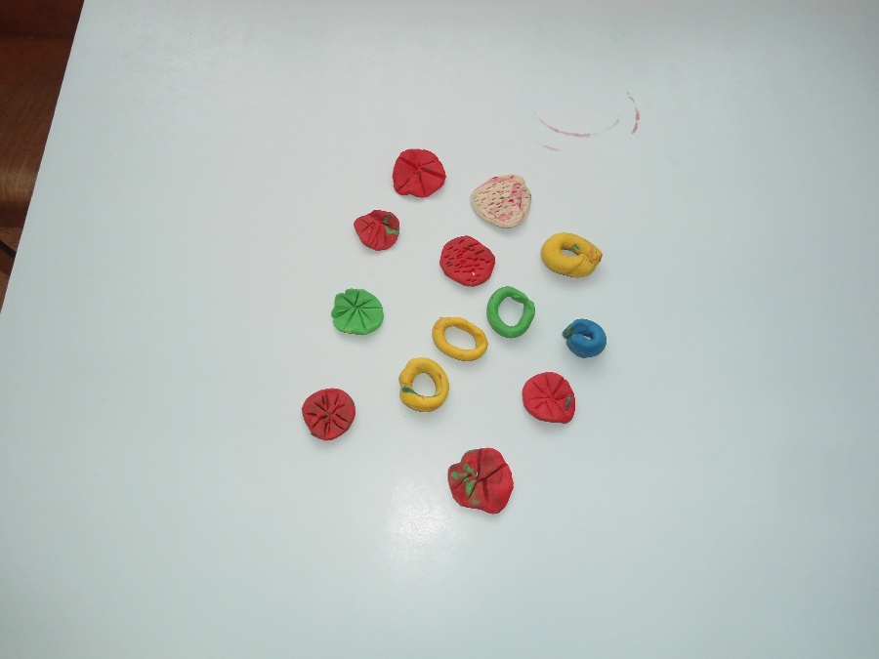

Образовательная ситуация в первой младшей группе «Дикие животные».

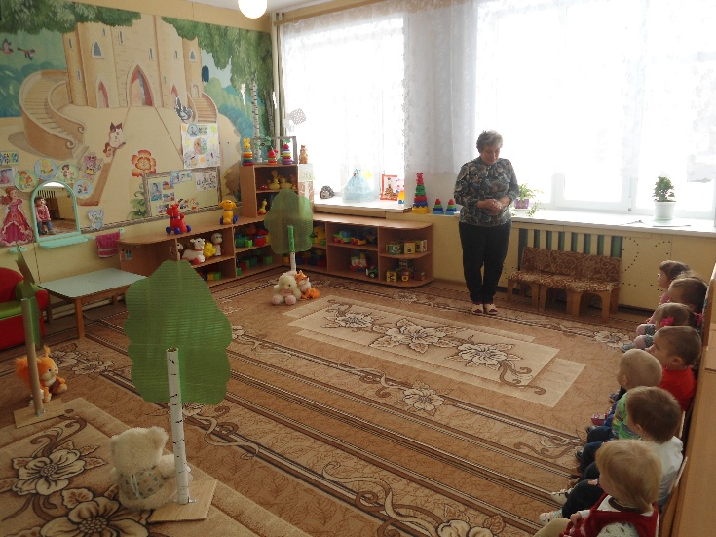
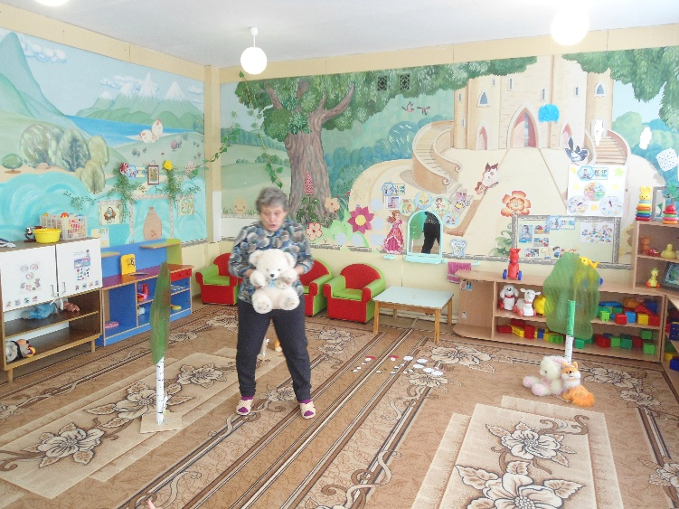

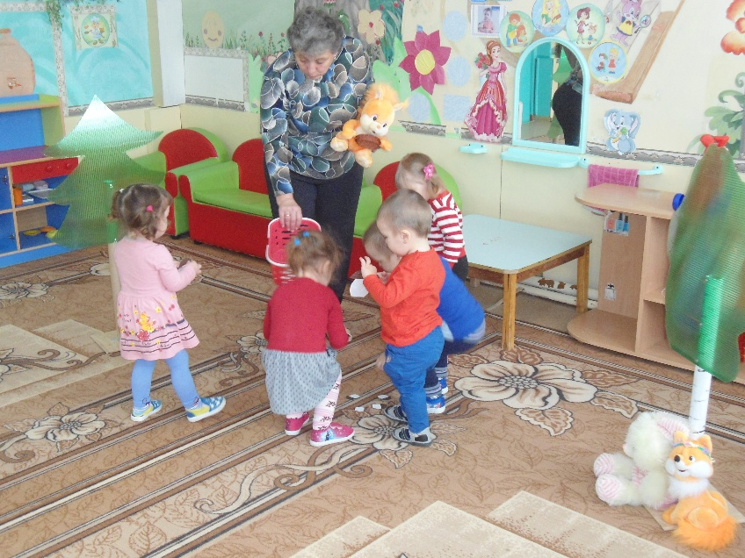
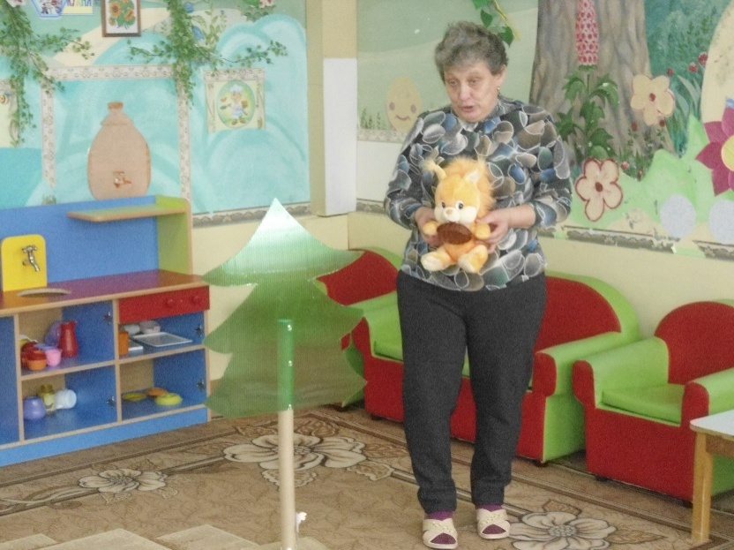
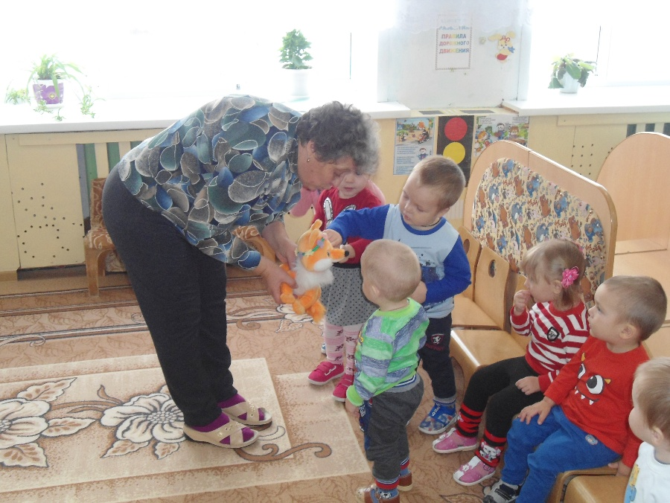
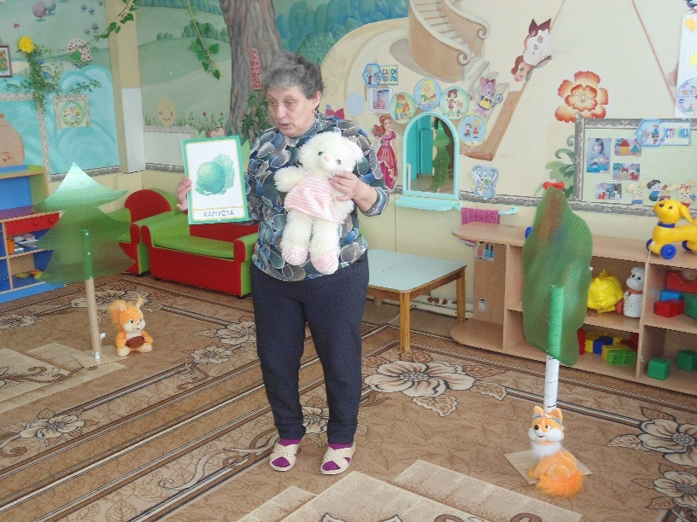

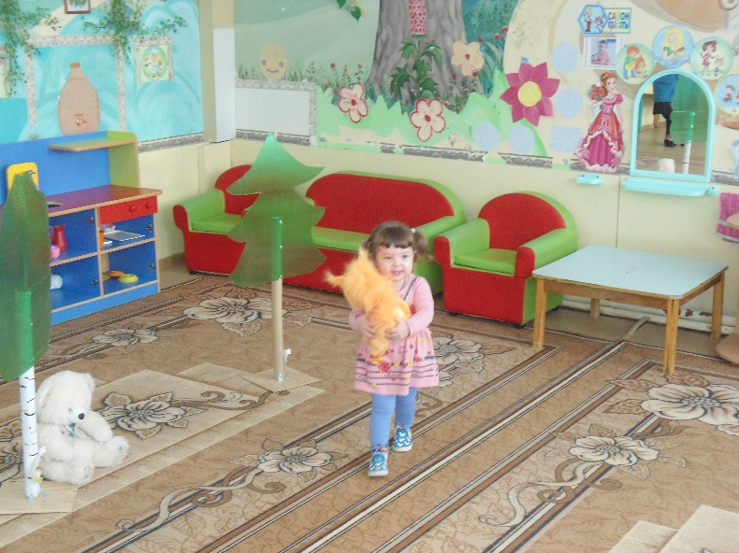
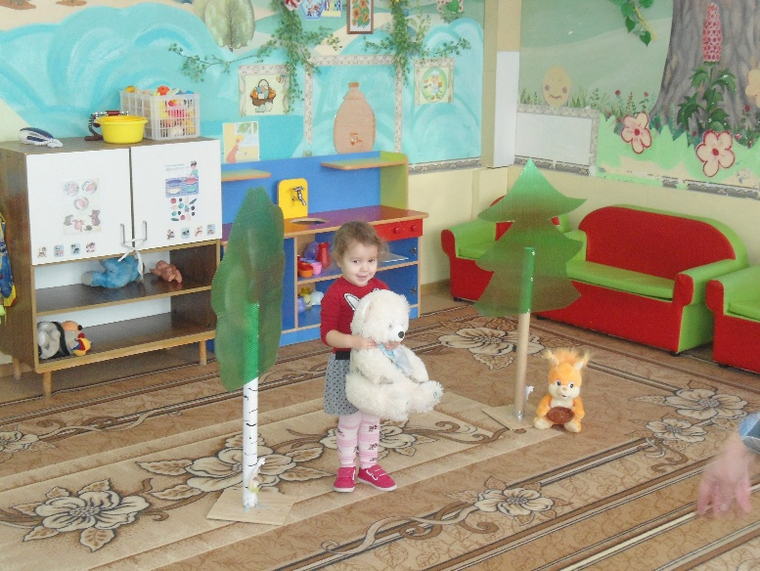
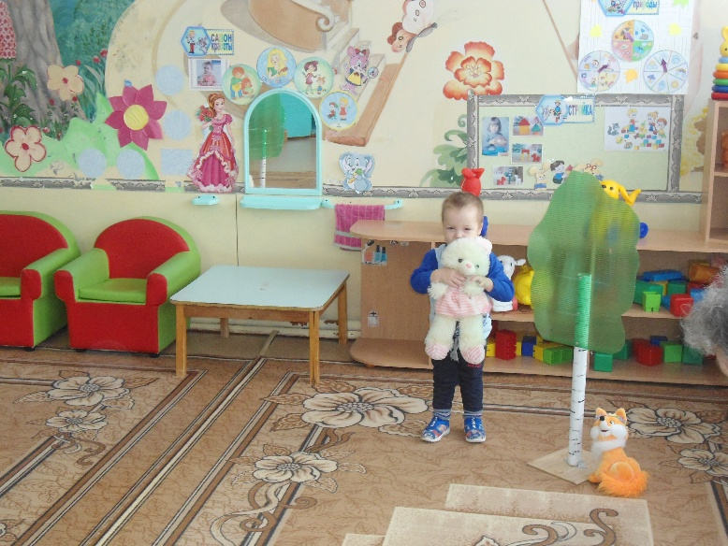
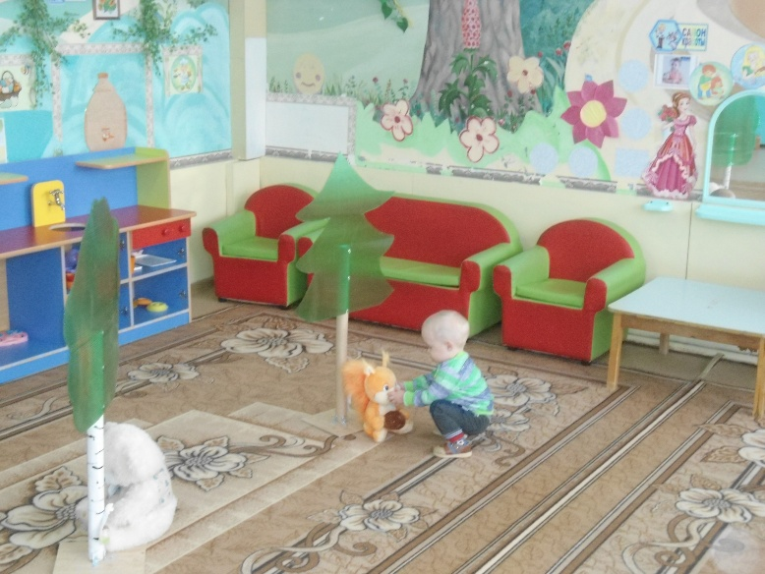

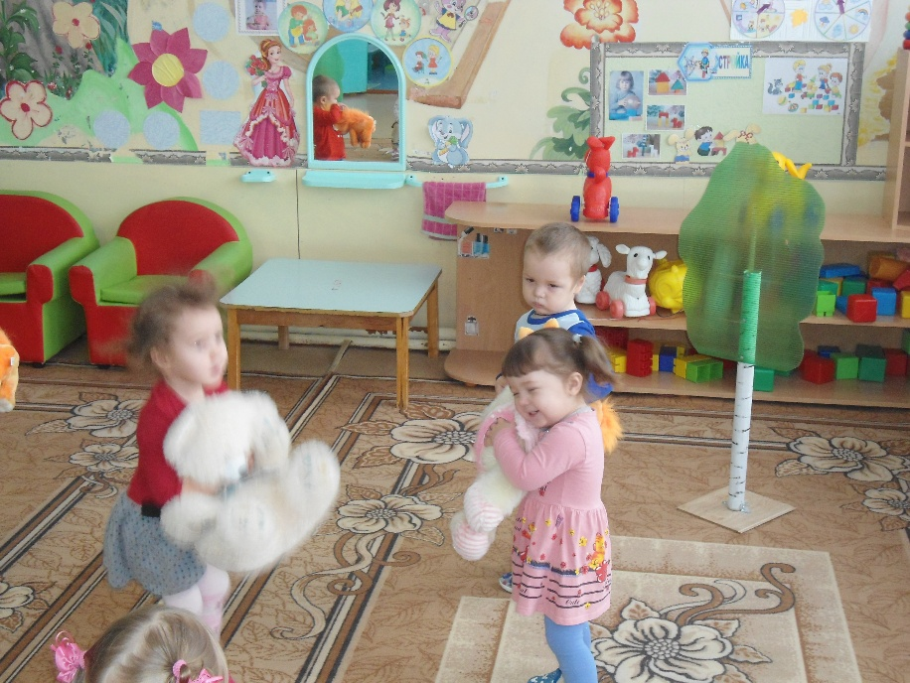

Дидактическая игра «Дикие и домашние животные»

Цель: учить детей называть диких и домашних животных; классифицировать их, развивать речь, память, внимание; воспитывать любовь к природе.
Материал: наборы игрушек: «Домашние животные», «Дикие животные»; елки; дом.
Ход игры
Воспитатель предлагает детям взять игрушку, назвать ее и «поселить» ее там, где она живет. Если это дикое животное, то ребенок ставит игрушку возле елок, а если домашняя - возле дома.

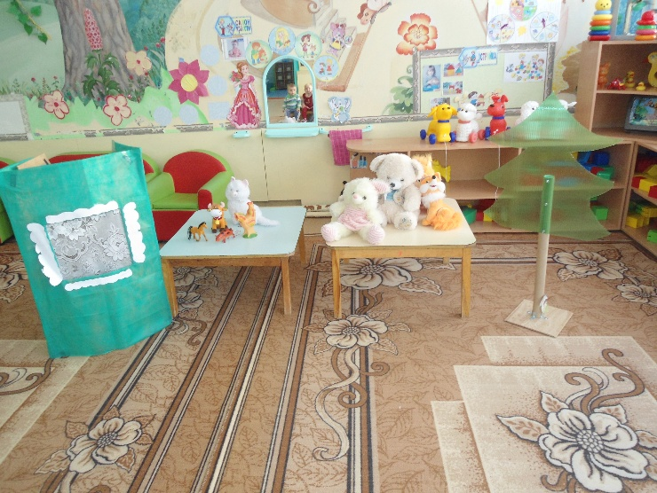
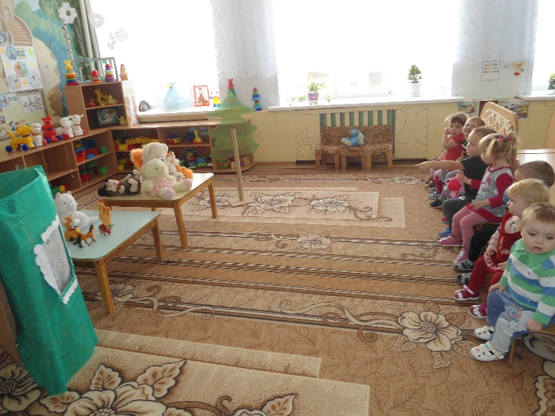

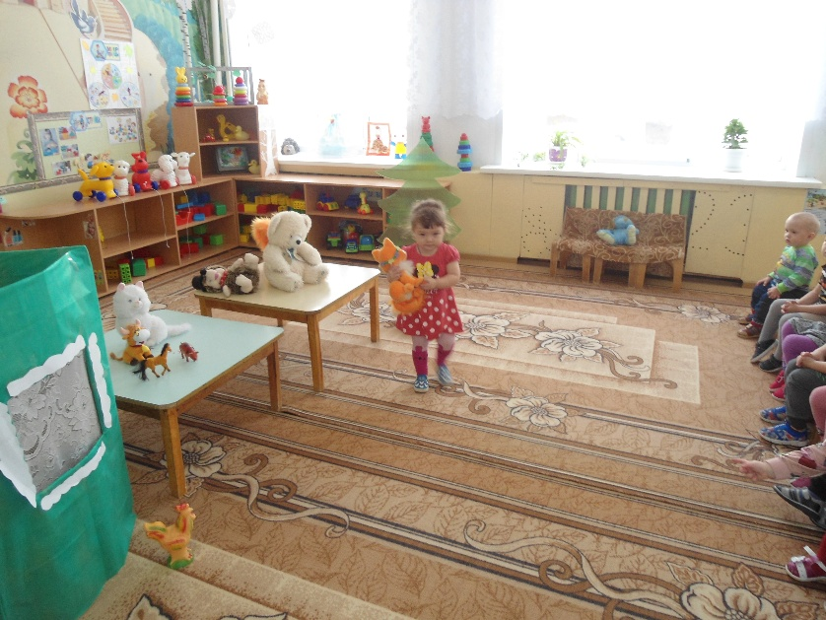
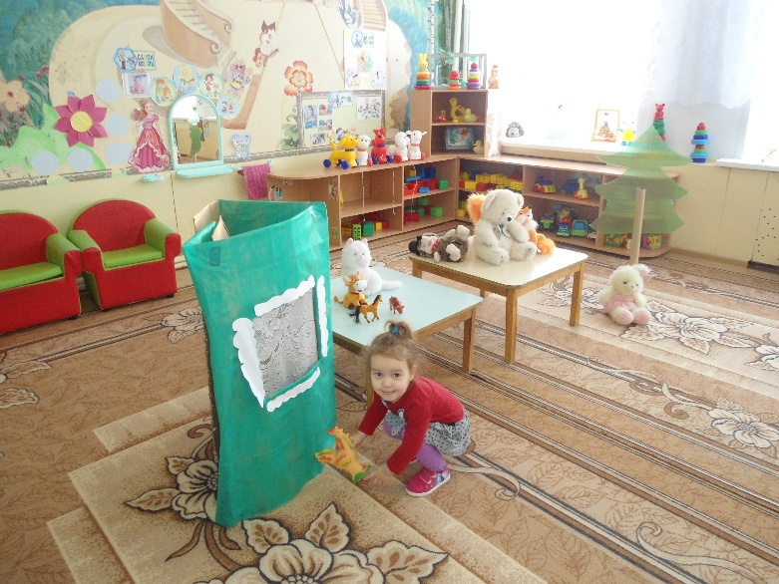

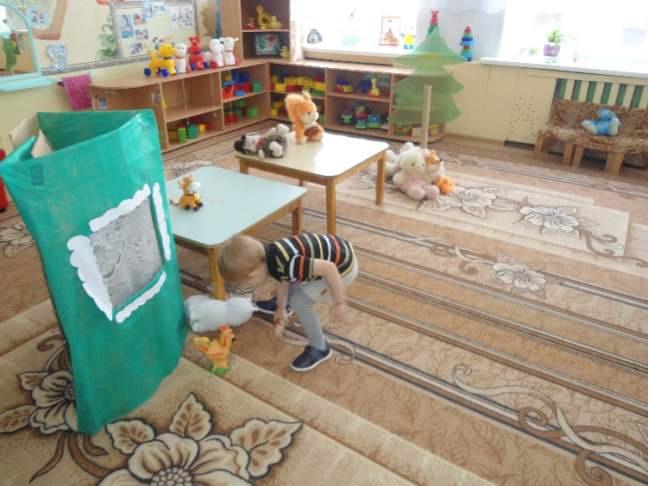
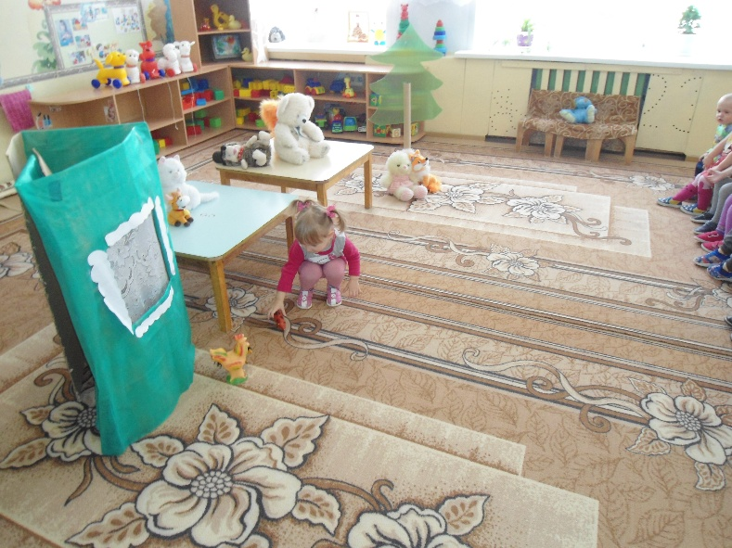
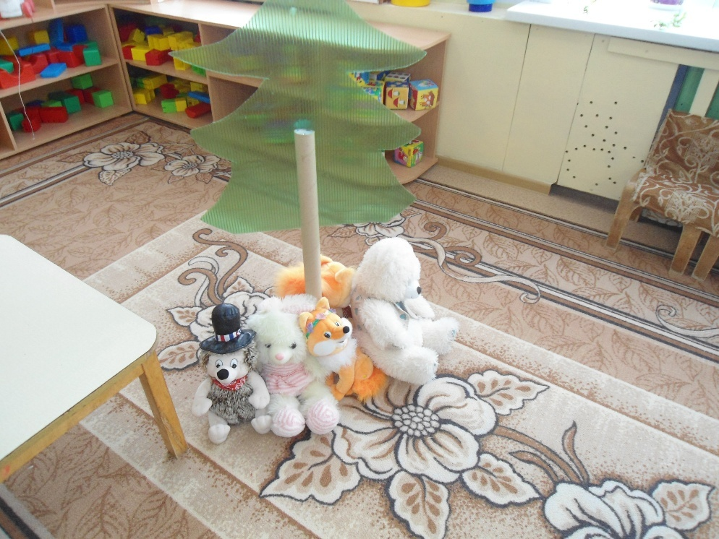

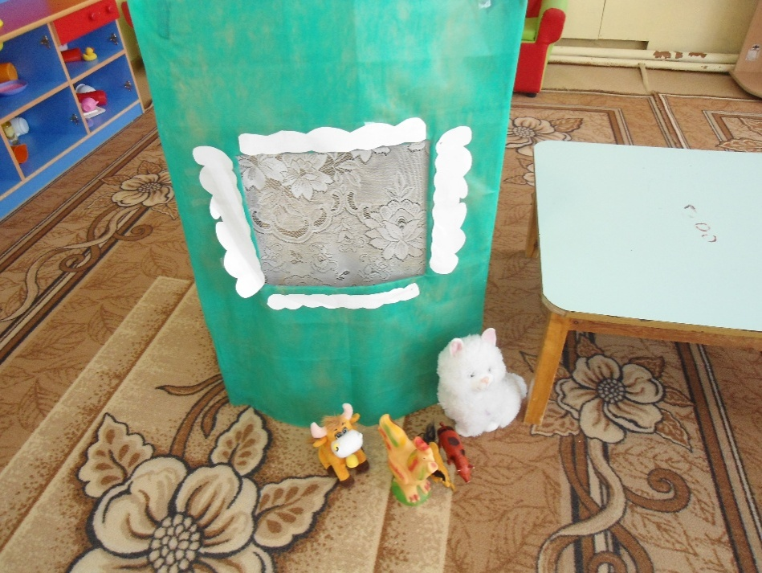

Список используемой литературы

1. Дыбина О. Б. Занятия по ознакомлению с окружающим миром в
младшей группе детского сада. - М. : Мозаика-Синтез, 2010.
2. Соломенникова О. А. Занятия по формированию элементарных экологических представлений в средней группе детского сада. - М. : Мозаика Синтез, 2010.
3. Книга для чтения в детском саду и дома: 2-4 года: Пособие для воспитателей детского сада и родителей / Составитель В. В. Гербова и др. – М.: Оникс, 2011 – 272 с.
4. Артемьева Л. В. Окружающий мир в дидактических играх,1992г.
5. БондаренкоТ. М., Комплексные занятия в первой младшей группе детского сада
6. С. Н. Николаева. Экологическое воспитание младших дошкольников. – М. : Мозаика-Синтез, 2004. – 96 с.
7.. Ушакова О. С., Струнина Е. М. Развитие речи детей: Программа. Методические рекомендации. Конспекты занятий. Игры и упражнения. М. : Вентана-Граф, 2008. С. 224.
8. Г.И. Виникова. Занятия с детьми 2-3 лет.

